前  言

「別讓孩子輸在起跑點」是大家耳熟能詳的一句話。每位父母都希望孩子比自己更好，每位老師都希望學生品學兼優，但並非每個孩子都是天之驕子，受到上天眷顧與父母無微不至的照顧，有些孩子甚至在步上正規學習的第一步即跌跌撞撞，遭遇困難。注音符號是每個初上國小的孩子最重要的學習課程，它不僅是兒童學習說話及增進識字能力的重要工具，在國小識字教學中，更是兒童學習國字的橋梁，在兒童學習上可說扮演了相當重要的角色。但對某些學習困難的學生而言，注音符號是抽象的，不但要拼讀還要注意聲調的變化，要在短期內熟稔可說是分外艱難。因此，某些兒童常因在注音符號學習過程中受挫而失去信心，教師須依據個別化需求，嘗試使用不同的教學方法指導學生。

依據學者的研究顯示，學習困難的學生在進行注音符號測驗時，其錯誤表現以不會拼音最多，其次為不會分辨聲調，第三為字形、字音混淆。針對這些學習較為落後的學生，補救教學的實施刻不容緩，也由於這些課業落後的學生需用不同的學習策略協助其學習，教師最好熟悉各種教學策略，交互使用，以增進學習效果。

嘉義縣教育處洪處長嘉文向來重視補救教學。緣此，國教輔導團本國語文領域國小組特別編寫此一補救教學教材，在蔡勝德教授的指導下，從基礎的注音符號、聲調、拼音、故事循序漸進，並試圖找出學生的學習困難點，希望能提出教學策略與方法。由於此教材是針對一年級學生在學習注音符號時所遭遇的困難而設計，不惟希望為低年級教師在注音符號教學上提供策略，更希望能運用於攜手計畫教學上，使學業較落後的學生能因此突破學習困境。

這本補救教學教材分為六個篇章：注音符號篇、聲符篇、韻符篇、聲調篇、拼音篇和故事篇，每個篇章都有教學基本原則，並有教學小法寶—遊戲，希望能增進教學效果。首先從「注音符號篇」著手，希望以圖形讓抽象的注音符號意義化，幫助學生記憶符號，再提出相似符號，讓學生辨別相似的注音符號。「聲符篇」、「韻符篇」則結合發音和符號，針對發音相似的聲符和韻符，從發音方法解決構音問題，並增加相似聲符／韻符的辨別度。「聲調篇」是為解決二三聲混淆的問題而設計的。「拼音篇」從結合韻符著手，讓學生在熟習各種結合韻符後，能迅速拼出三拼字。「故事篇」則藉著注音符號的小故事，以趣味性的故事引起學生學習興趣，也讓學生了解些微的差異即產生不同的語詞意義，能知道語音和聲調的重要性。再藉著由淺至深的問題提問，望能增進學生的文章理解能力。

「不放棄每一個孩子」是我們的教育理念。我們也深信一份好教材和一位好老師同等重要，能為在學習中晦澀摸索的學生指引方向，讓他們看見希望和方向。因此，這本補救教學教材全然以補救程度落後學生為方向，在編輯上有三個特色：一、循序漸進：由符號的記憶，至聲符、韻符、聲調、拼音、故事，循著學習的軌跡按部就班，可由基礎循序學起。二、找出策略：教材編列由淺至深，再根據學生的學習困難而設計，因此教師亦不需一課一課的教，而是依學生的困難點找出適用的策略因應。三、以遊戲提升教學效果：各篇章都會配合一些小遊戲，希望藉由遊戲的形式，讓學生在歡樂中不再視學習注音符號為苦差事，且利用小遊戲加深印象，增強學習效果。教材中的遊戲教師可視情況自由運用，不限定所編列的單元。

學習困難的原因很複雜，雖然我們試圖找出大部分學習困難的原因，並企圖為教師解決此一教學困境，或許仍力有未逮。某些學習困難也許另有生理、心理或環境上的因素，但仍盼望這本補救教學教材能幫助學生步上學習的坦途。

 願能拉起每一雙需要幫助的小手，更願自信的笑容能閃耀在每一張童稚的臉上。

      嘉義縣國教輔導團本國語文領域國小組  謹誌

目  次

注音符號篇……………………………………………………5
一、注音符號的口訣…………………………………… 7
二、易混淆的注音符號字形……………………………14
- 形音相似…………………………………… 14
- 音相似……………………………………… 15
聲符篇……………………………………………………… 19
- ㄓㄔㄕㄖ與ㄗㄘㄙ………………………………21
- ㄋ與ㄌ……………………………………………22
- ㄖ與ㄌ……………………………………………22
韻符篇……………………………………………………… 24
- ㄛ與ㄡ……………………………………………26
- ㄝ與ㄟ……………………………………………26
- ㄣ與ㄥ……………………………………………27
- ㄢ與ㄤ……………………………………………27
- ㄦ與ㄜ……………………………………………28
- ㄧ與ㄩ……………………………………………29
聲調篇……………………………………………………… 31
拼音篇……………………………………………………… 34
  - ㄧㄚ與ㄨㄚ…………………………………………36
  - ㄛ與ㄨㄛ……………………………………………37
  - ㄧㄝ與ㄩㄝ…………………………………………38
  - ㄞ與ㄨㄞ……………………………………………39
  - ㄟ與ㄨㄟ……………………………………………41
  - ㄠ與ㄧㄠ……………………………………………42
  - ㄡ與ㄧㄡ……………………………………………43
  - ㄢ與ㄧㄢ……………………………………………44
  - ㄩㄢ與ㄨㄢ…………………………………………45
  - ㄣ與ㄨㄣ……………………………………………46
  - ㄧㄣ與ㄩㄣ………………………………… 47
  - ㄤ與ㄧㄤ…………………………………… 48
  - ㄧㄤ與ㄨㄤ………………………………… 49
  - ㄥ與ㄩㄥ…………………………………… 50
  - ㄧㄥ與ㄨㄥ………………………………… 51
故事篇……………………………………………………… 53
- 皇后的新衣裳…………………………………… 55
- 灰機搭飛機……………………………………… 57
- 出口成ㄗㄤ………………………………………… 59

注音符號篇

「注音符號」基本教學策略    楊秀如

注音符號是一種表音符號，因此符號本身即是抽象的，對年幼的孩童而言，要記住這些符號的讀音，並區辨出相似的符號，並非容易，更遑論要以這些符號拼出各種讀音。因此，我們運用有趣的圖案及口訣的提示，希望在趣味之餘讓孩子易於記憶並加深印象。再依研究者的研究，找出孩童最常混淆的符號，以比較的方式讓孩童分辨兩者的不同，再以語詞了解在詞彙上的使用。在注音符號教學上，孟瑛如教授在〈拼音教學行不行？ 學障生的入學挑戰〉一文中提出以下的原則，可做為教師在教學時依循的教學方向：
 （一）常用的注音先教：以學生的學習環境為參考，舉凡生活用品、常見蔬果、糖果餅乾等，都是適合放入教材的元素。

（二）容易的符號先教：學童學習注音符號有其發展順序，同時也有學者研究發現，從韻母入門，學生的學習情形較佳。

（三）每個注音符號單獨呈現：避免學生顧此失彼，學會這個又忘記那個，同時以系列與累積的方式來設計教材。

（四）形聲相似的符號要先分開教學：在初學課程中，避免同時呈現兩個易混淆的符號，如「ㄅ、ㄣ」、「ㄢ、ㄤ」、「ㄝ、ㄟ」等，熟練後再做這些符號的分辨練習。

（五）相似的教材可放在一起教學：如果某些教材在類別上相似，學生在學習時能達到「學習遷移」的效果時，也可以在課文中同時呈現。例如「ㄅㄚ、ㄆㄚ、ㄇㄚ」，便可以在學習「ㄚ」的拼音時同時練習。

（六）呈現插圖，加深學生印象：學生在認識注音符號時多半都有混淆的問題，如果加上插圖，能讓學生得到一個「提取線索」的提示印象，也比較能讓教材增添趣味性與生動性。但是應避免「為添加插圖而添加」的錯誤，過多不必要的插圖，反而分散學生上課時的注意力，造成喧賓奪主的現象。
- 注音符號的口訣

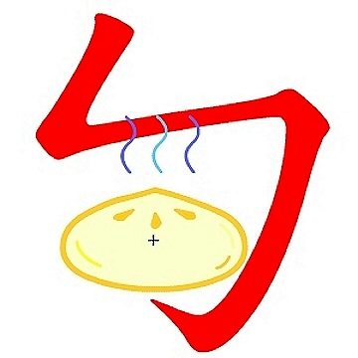 | 包子的ㄅ
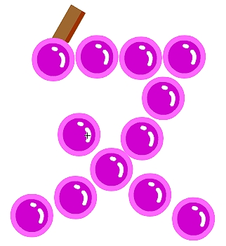 | 葡萄的ㄆ
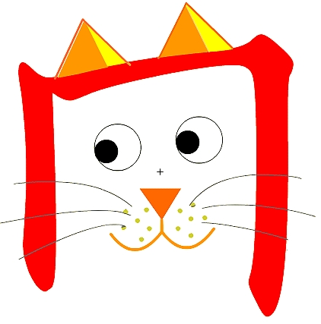 | 貓咪的ㄇ
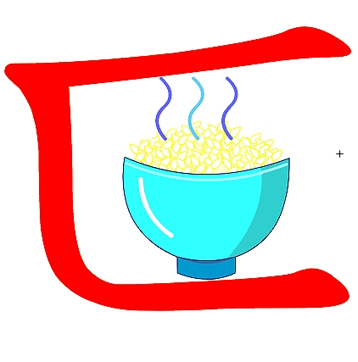 | 米飯的ㄈ
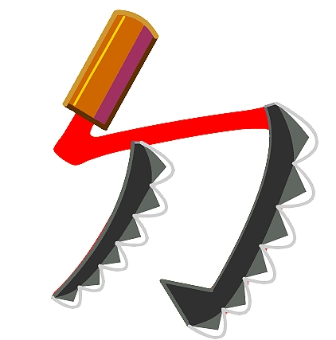 | 刀子的ㄉ
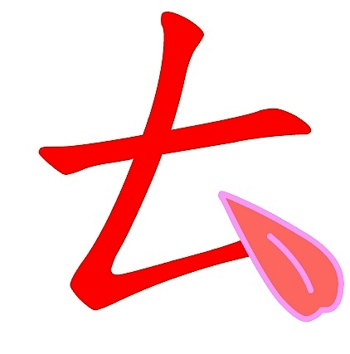 | 吐舌頭的ㄊ
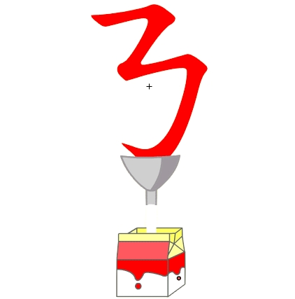 | 牛奶的ㄋ
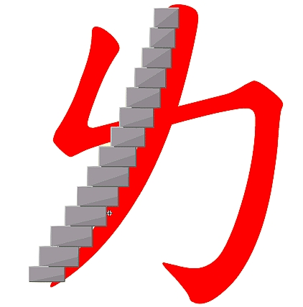 | 樓梯的ㄌ
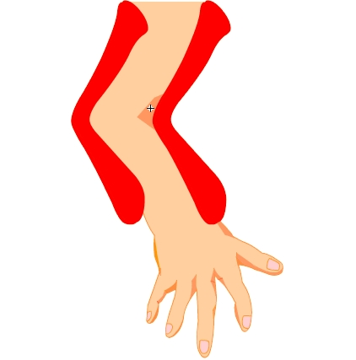 | 胳臂的ㄍ
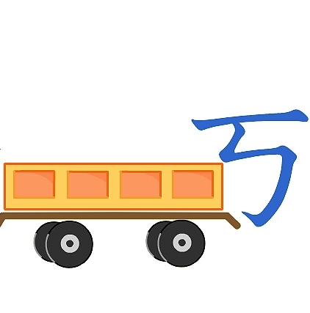 | 卡車的ㄎ
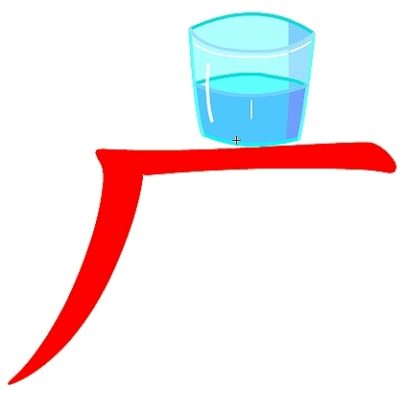 | 喝水的ㄏ
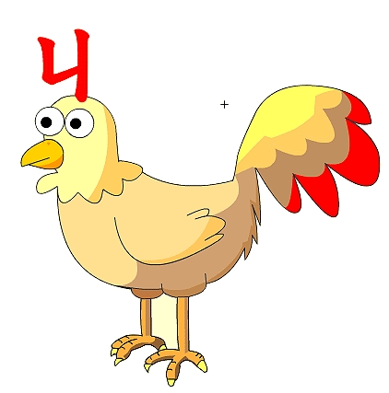 | 公雞的ㄐ
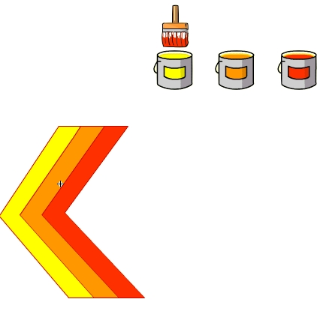 | 油漆的ㄑ
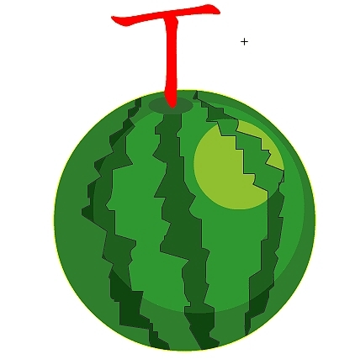 | 西瓜的ㄒ
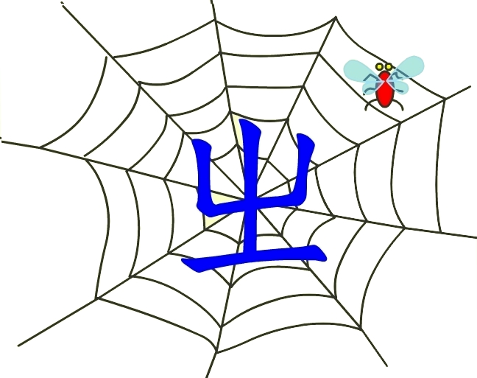 | 蜘蛛的ㄓ
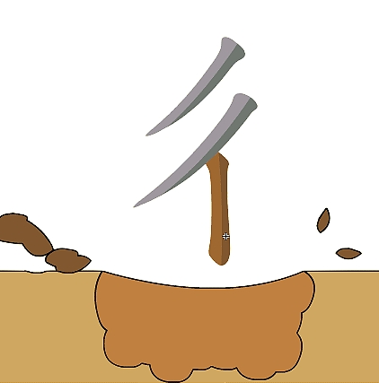 | 鋤頭的ㄔ
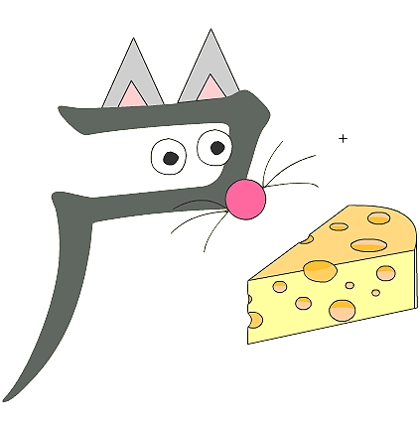 | 老鼠的ㄕ
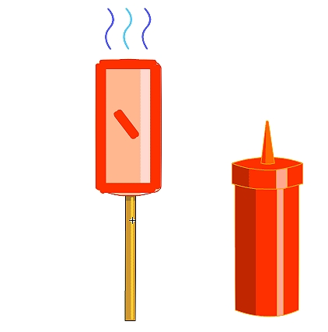 | 熱狗的ㄖ
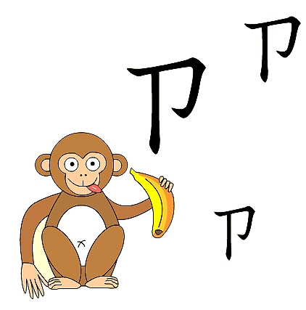 | ㄗㄗ叫的ㄗ
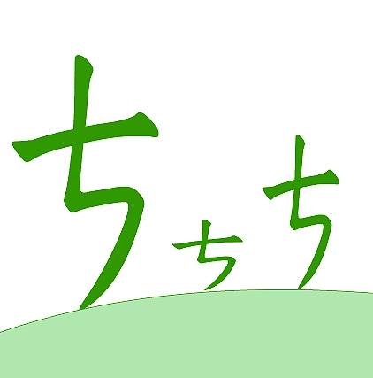 | 草地的ㄘ
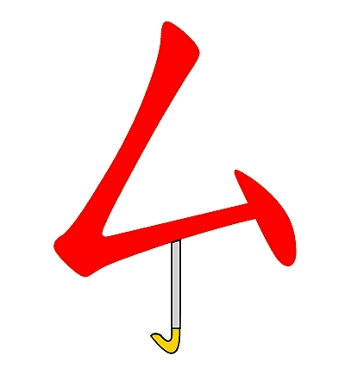 | 雨傘的ㄙ
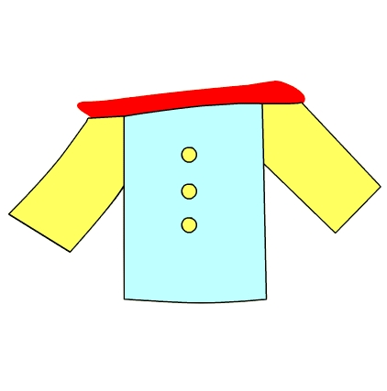 | 衣服的一
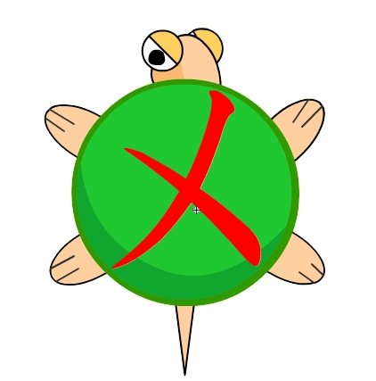 | 烏龜的ㄨ
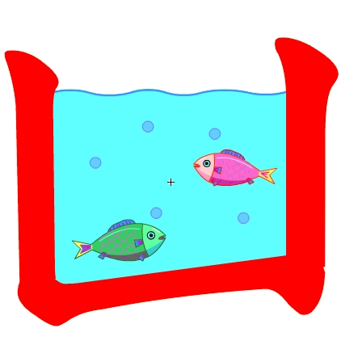 | 魚缸的ㄩ
 | 發芽的ㄚ
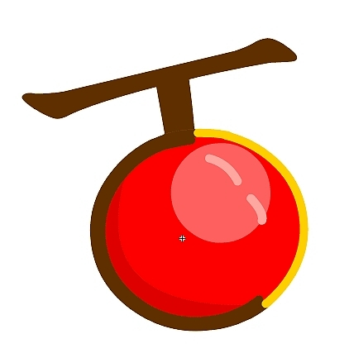 | 蘋果的ㄛ
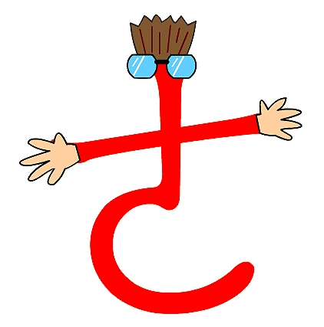 | 肚子餓的ㄜ
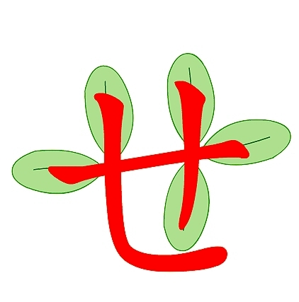 | 葉子的ㄝ
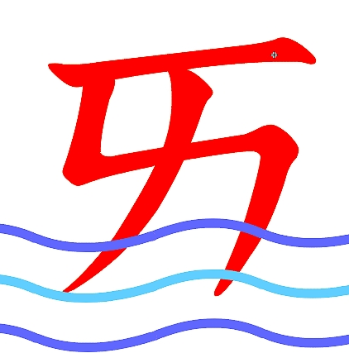 | 大海的ㄞ
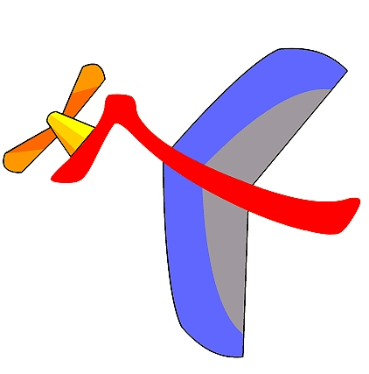 | 飛機的ㄟ
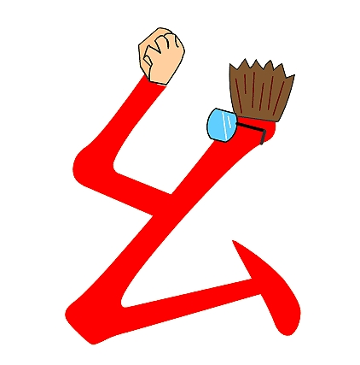 | 祈禱的ㄠ
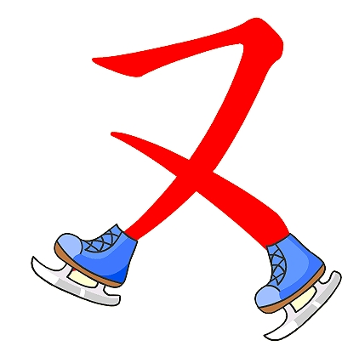 | 溜冰的ㄡ
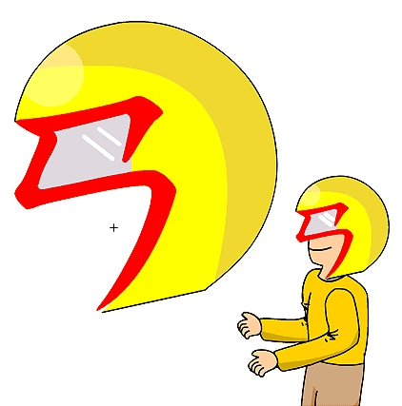 | 安全帽的ㄢ
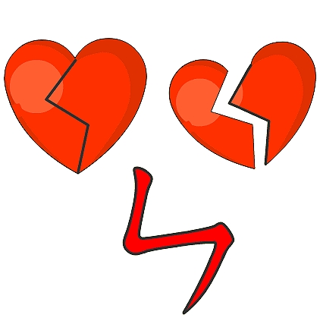 | 愛心的ㄣ
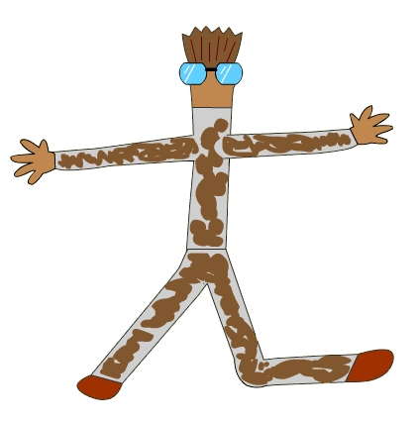 | 骯髒的ㄤ
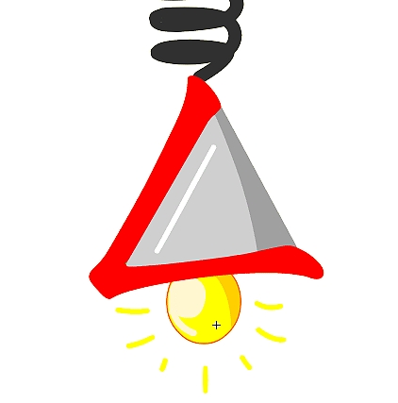 | 電燈的ㄥ
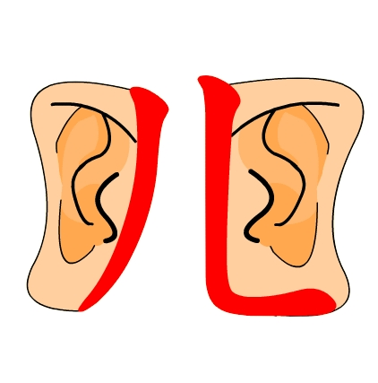 | 耳朵的ㄦ

- 易混淆的注音符號字形
  - 形音相似：「ㄣ、ㄥ」
（註：對於相似的注音符號，可以「圖像」、「口訣」兩種方式幫助學生記憶、區別。因此本教材中，口訣未必是配合上面的圖像。）
ㄣ | ㄥ
【口訣】ㄣ是高跟鞋，ㄥ是平底鞋。

（二）形相似
ㄅ | ㄉ | ㄌ
【口訣】ㄅ字一筆鉤，ㄉㄌ加一撇，ㄉ要縮頭，ㄌ出頭。
ㄇ | ㄈ | ㄩ
【口訣】貓咪戴帽子，大嘴吃白飯，魚缸要裝水。
ㄛ | ㄜ
【口訣】大白鵝（ㄜ）伸長脖子要出頭，小釘鉤（ㄛ）釘在牆上不出頭。

ㄑ | ㄍ
【口訣】油漆匠用迴旋鏢刷油漆，哥哥手臂彎彎就像ㄍ。
【口訣】單腳彎曲就像ㄑ，兩腳彎曲就像ㄍ。
ㄆ | ㄡ
【口訣】葡萄（ㄆ）頭上多一畫，才能掛在樹藤上。
ㄅ | ㄣ
【口訣】ㄅ字帶鉤包起來，ㄣ像閃電，直直打下。

教學小法寶
一、注音符號組合兒歌
【遊戲規則】教師於課堂上帶領學生讀注音符號組合兒歌，之後可反覆全班齊讀，或分組朗讀，或分兩組上下句接龍。
ㄅㄆㄇㄈ－不怕麻煩
ㄉㄊㄋㄌ－低頭努力
ㄍㄎㄏ－功課好
ㄐㄑㄒ－急求學
ㄓㄔㄕㄖ－正常生日
ㄗㄘㄙ－自猜算
ㄚㄛㄜㄝ－阿婆餓扁
ㄞㄟㄠㄡ－買回燒肉
ㄢㄣㄤㄥㄦ－麵粉兩瓶兒
ㄧㄨㄩ－提出去

二、卡片旅行
【遊戲規則】1.分組坐，每組五或六人。
2.每組發一張卡片。
3.大家一邊唱歌，一邊傳卡片，老師喊「停」時，拿到卡片的小朋友必須大聲唸出卡片上的注音符號。

三、你寫我猜
【遊戲規則】1.分組坐，兩人一組。
2.其中一人在另一人背上寫上符號。
3.被寫者憑感覺說出答案。
4.每答過五題則角色互換。

四、過關遊戲
【遊戲規則】1.全班設好幾關，由教師及注音符號能力較佳的學生把關。
2.每位關主手持符號牌。
3.每位小朋友經過符號牌時，必須大聲正確的唸出，發音正確者才通過，不正確者由關主指導重唸，直到唸對為止。

五、小矮人（分辨形音相似的符號）
【遊戲規則】1.分組坐，全班分為兩組。
2.老師唸的音有哪個音，哪一組就蹲下，如：念到「恩惠」，ㄣ組就蹲下。念到「營隊」，ㄥ組就蹲下。

六、瞎子摸象（分辨形相似的符號）
【遊戲規則】1.教師準備注音符號字卡（市面上售有泡棉製立體注音符號）。
2.分組坐，全班分為兩組。
3.兩人上台，分別以手帕蒙上眼睛，教師各給一組相似的符號，兩人手摸符號，先答出且答對者為勝。

七、西部牛仔
【遊戲規則】1.兩人一組，各持一符號卡，符號向外。
2.兩人向外走五步後轉身。
3.誰先唸出對方卡片上的符號，即為勝利。

八、神算家（熟識符號筆順）
【遊戲規則】1.全班分為兩組，逐一比賽。
2.卡片堆疊，由發排者各給兩人一張。
3.同時翻牌，最先算出筆畫數且筆順正確者得勝。

聲 符 篇

「聲符」基本教學策略    王淑儀 呂佳芸
 
注音符號共有三十七個符號，其中二十一個是聲符，十六個是韻符。二十一個聲符分別是：ㄅ、ㄆ、ㄇ、ㄈ、ㄉ、ㄊ、ㄋ、ㄌ、ㄍ、ㄎ、ㄏ、ㄐ、ㄑ、ㄒ、ㄓ、ㄔ、ㄕ、ㄖ、ㄗ、ㄘ、ㄙ 。十六個韻符為：ㄚ、ㄛ、ㄜ、ㄝ、ㄞ、ㄟ、ㄠ、ㄡ、ㄢ、ㄣ、ㄤ、ㄥ、ㄦ、ㄧ、ㄨ、ㄩ。有了聲符和韻符，再加上聲調的組合之後，就產生一個字的音了。本篇目的即在找出聲符在教學上所遇到的困難點，再提出可行的教學方法。

  依教師的教學經驗和研究者的研究，都發現翹舌音是聲符中最令學童感到困難的，因此，我們針對「ㄓ、ㄔ、ㄕ、ㄖ」「ㄗ、ㄘ、ㄙ」以口訣、語詞練習讓學生能分辨兩者的不同。而「ㄋ、ㄌ」「ㄖ、ㄌ」則因發音相似，使得學生在拼音時常兩者不分，我們以拼音練習及語詞練習讓學生辨別兩者的不同，再以繞口令達到趣味與熟練的效果。在教學時也建議教師採取以下的教學策略：
（一）使用「觀察法」：教師發音示範，讓學生觀察唇型、舌位、口腔開合，以模仿正確發音。

（二）利用「比較」增強辨別度：把相似的聲符、韻符放在一起，比較發音。

- 符號具體化：將抽象的符號形象化，增加學生聯想力，幫助學習注音符號。

一、「ㄓ」、「ㄔ」、「ㄕ」「ㄖ」與「ㄗ」、「ㄘ」、「ㄙ」混淆

「ㄓ」、「ㄔ」、「ㄕ」「ㄖ」是翹舌音，發這些音時，舌尖微翹，但不可以碰到牙齒。
「ㄗ」、「ㄘ」、「ㄙ」發音時，舌頭是平的。
【口訣】：「ㄓ、ㄔ、ㄕ、ㄖ是翹舌，捲舌只有一個ㄦ。」念翹舌音時舌頭翹起30度，念ㄦ時舌尖上捲對著中顎。
【練習】（1）「ㄓ」、「ㄗ」 （2）「ㄔ」、「ㄘ」
（3）「ㄕ」、「ㄙ」

【語詞練習】
手指  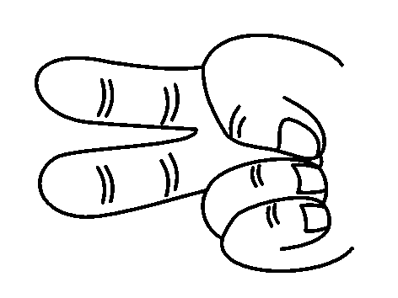 | 資料  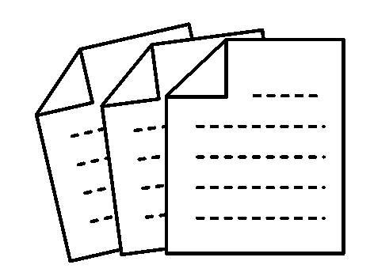 | 站著  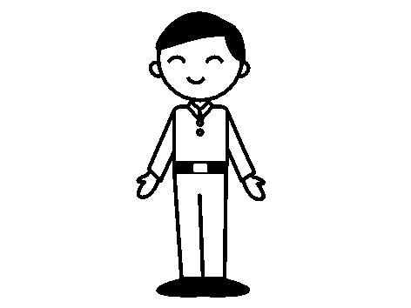 | 早起  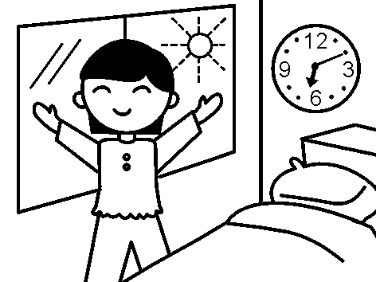
蟬 | 蠶  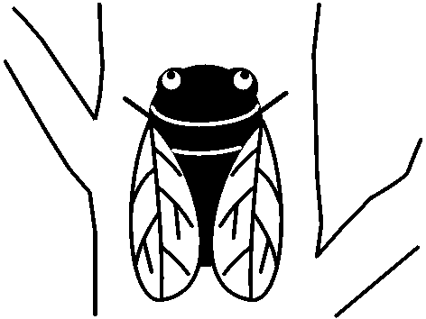  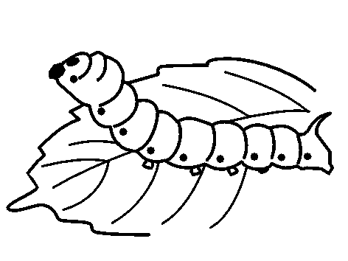  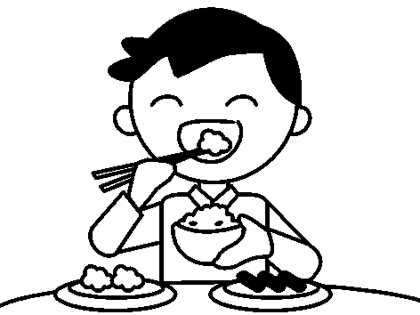  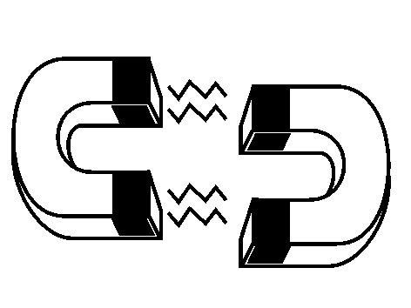 | 吃飯 | 磁鐵
獅子  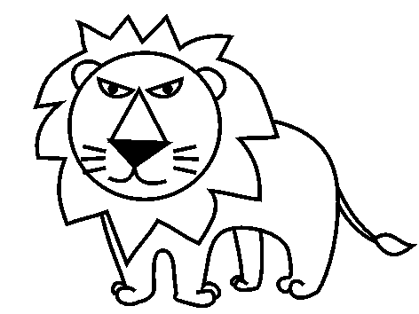 | 掃把  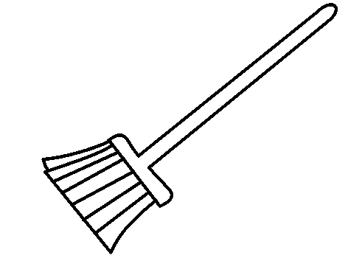 | 梳子   | 雨傘  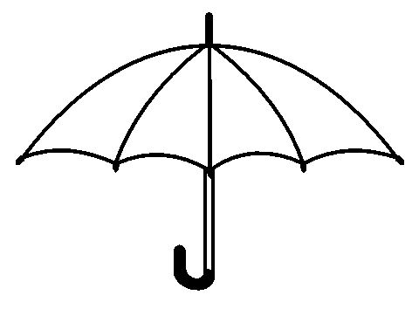

【繞口令】石獅寺，有四十四隻石獅子，四十四隻石獅子，吃了四十四個澀柿子。

【繞口令】廚師傅，大掃除，掃出一堆死蜘蛛，數一數四個四，四個十，哦？一共四十四隻死蜘蛛。

二、「ㄋ」、「ㄌ」不分

「ㄋ」把舌尖放在上排牙齒的後面，衝破阻礙所發出的聲音，手放在喉嚨能感覺振動，並帶有鼻音。
「ㄌ」將舌尖抵住上牙床，氣息衝破阻礙而發出的聲音，手放在喉嚨能感覺振動。兩者最大不同在於舌間擺放位置。

【口訣】先捏鼻子念ㄋ，再摸喉嚨念ㄌ，ㄋㄌ困難不見了。

【拼音練習】 ㄋ ㄌ

ㄚ ㄜ ㄞ ㄟ ㄠ ㄢ ㄤ ㄥ

【語詞練習】
男生   | 奶奶  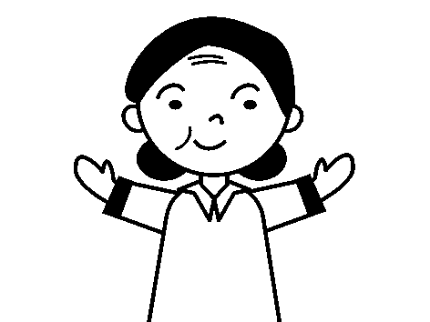 | 蘭花  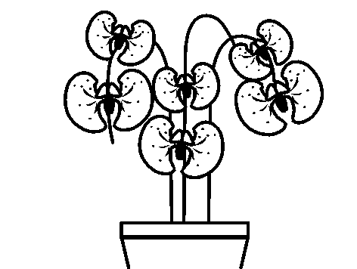 | 起來  

【繞口令】牛郎年年念牛娘。
【繞口令】門外有四輪四輛大馬車，你愛拉哪兩輛，就拉哪兩輛。

（三）「ㄖ」「ㄌ」不分

「ㄖ」發音時舌尖頂住硬口蓋，「ㄌ」發音時要把舌尖頂住上牙齦，「好熱」容易讀成「好樂」。
發「ㄖ」音時，舌頭要翹起，位置較發「ㄌ」時，更靠近口腔後方。

【拼音練習】 ㄖ ㄌ

ㄜ ㄠ ㄡ ㄢ ㄤ ㄥ
【語詞練習】
熱  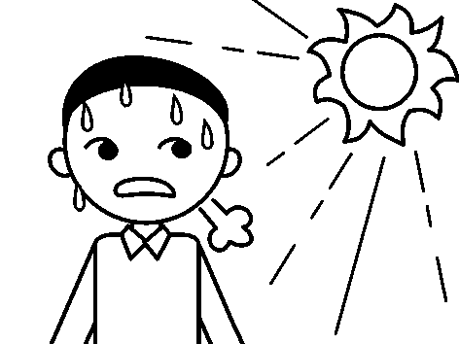    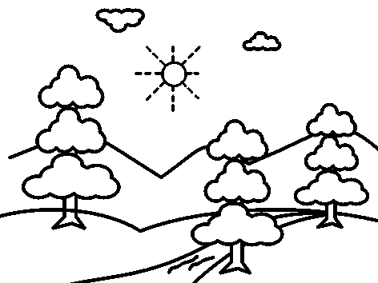  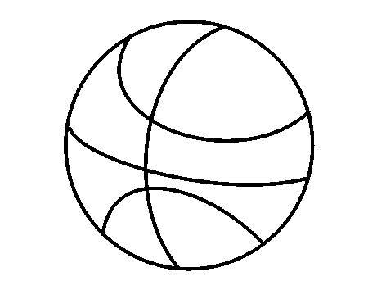 | 樂 | 自然 | 藍球

教學小法寶
一、拍拍心臟病
【遊戲規則】：1.分組坐，全班分為兩組，每組給相似的字卡一組。
2.老師唸的音有哪個音，哪一組就拍那張字卡，如：念到「獅子」，就拍「ㄕ」，比賽哪組反應快。

二、大家來找碴
【遊戲規則】1.老師念出一個句子，請小朋友找出錯誤。例如：「肚子餓了，我們要ㄘ飯。」「上學了，老ㄙ早。」
2.請小朋友搶答，並說出正確的語詞。

- 蝴蝶採花蜜
【遊戲規則】1.教師將寫有聲符、韻符製成牌子發給學生，可套在頭上或帽子上。
2.聲符站一邊，韻符站一邊，教師一唸出拼音，聲符和韻符就抱在一起。
3.可加入調號，例如：「爸」，即ㄅ ㄚ ˋ 三人抱在一起。

- 母雞帶小雞
【遊戲規則】1.教師當聲符時，學生當韻符，教師當韻符時，學生當聲符，教師所代表的固定，學生所代表的換。
2.教師一邊念語詞，學生一邊出來。例如：教師為ㄅ，念「爸爸」，ㄚ就跑出來。

韻 符 篇

「韻符」基本教學策略    王淑儀 呂佳芸

韻符的特色是它可以獨自發音，不像聲母本身沒有聲音需要加上領音才能發出聲音。如前述所言，注音符號的韻符共有十六個，這十六個韻符中又分為單韻母、複韻母、聲隨韻母和捲舌韻母。這四種韻符說明如下：
單韻母：指在發音時唇型、口腔、舌位始終不變，如：ㄚ、ㄛ、ㄜ、ㄝ、ㄧ、ㄨ、ㄩ。
複韻母：由兩個單韻合成的韻，如：ㄚㄧ合成ㄞ、ㄝㄧ合成ㄟ。
聲隨韻母：單韻後面附帶一個鼻音組成，如ㄢ、ㄣ、ㄤ、ㄥ。
捲舌韻母：指的是「ㄦ」。

吳佩芬在〈注音符號遊戲教學之行動研究〉中，整理出學生在學習韻符時較常出現的錯誤為「ㄛ、ㄡ」「ㄝ、ㄟ」「ㄣ、ㄥ」「ㄢ、ㄤ」「ㄦ、ㄜ」「ㄧ、ㄨ」，混淆的原因可能是發音相似。因此本篇目的即運用發音方法及語詞練習幫助學生分辨這些韻符，並以句子的練習讓學生比較兩者的不同。
教師在教韻符時，先要注意以下數點：

（一）注意口形的展圓：也就是說，發音時有些聲音口形是圓的如:丫、ㄛ、ㄨ，有些聲音，發音時口形是扁的，如：ㄜ、ㄝ、ㄧ、ㄩ。

（二）注意口腔的開合：也就是說發音時，有的口腔張的大，如:ㄚ、ㄛ；有的張的小，如:ㄝ、ㄧ、ㄩ;或是口腔由開而合，如：ㄢ、ㄣ，有的由開而扁，如: ㄞ、ㄟ;有的聲音由開而圓，如：ㄠ、ㄡ……等等。

（三）注意舌位的高低：也就是發時舌頭所放的地方，有些音發音時要把舌位放在接近上顎，有些音要把它放齒邊。如:ㄠ、ㄡ的舌位在下，ㄞ、ㄟ的舌位則在高處。

一、「ㄛ」與「ㄡ」

「ㄛ」嘴巴像含著一顆球，雙唇分開，呈現O形；
「ㄡ」是「ㄛ」「ㄨ」合成，雙唇要嘟起來。

【口訣】「黑」的台語念做「ㄛ」，海上小鳥叫做「鷗」。

【語詞練習】
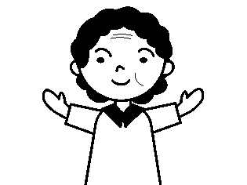  外婆 | 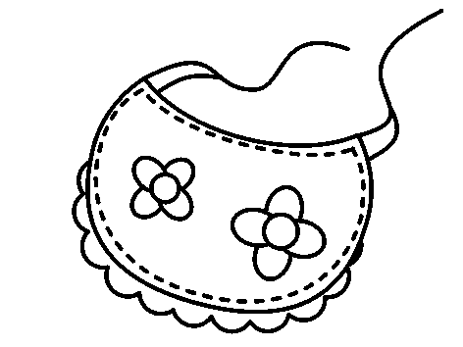  圍兜

【比一比】老婆婆愛散步，頭上戴帽子，手裡牽著狗，一路慢慢走。

【比一比】老巫婆，騎掃帚，紅紅頭髮像團火。用水潑，變小狗，快快出來別再躲。

二、「ㄝ」與「ㄟ」

「ㄟ」是「ㄝ」「ㄧ」合成。

【語詞練習】
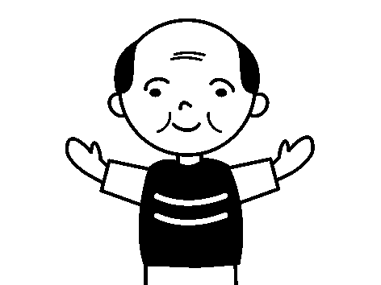  爺爺 | 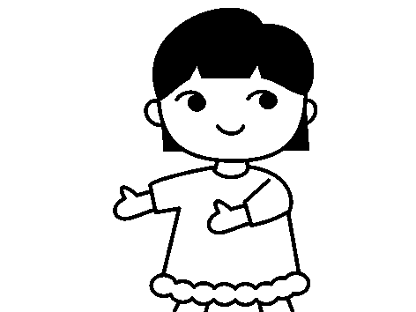  妹妹

【比一比】爺爺和妹妹一起玩。

三、「ㄣ」與「ㄥ」

「ㄣ」發音時先發「ㄜ」，再把舌尖慢慢的升高，跟上齒被牙齦相阻。發音時，下顎會上抬，牙齒輕咬舌頭。
「ㄥ」發音時先發「ㄜ」，再把舌根升高，跟軟口蓋相阻。發音時，口腔及雙唇固定不動。
【口訣】：「ㄥㄥㄥ、ㄛㄛㄛ、ㄝㄝㄝ連念三次不動口，ㄣㄣㄣ、ㄡㄡㄡ、ㄟㄟㄟ連念三次要動口。」明白這個要領，ㄥ和ㄣ、ㄛ和ㄡ、ㄝ和ㄟ的發音就能分清楚啦﹗
【語詞練習】
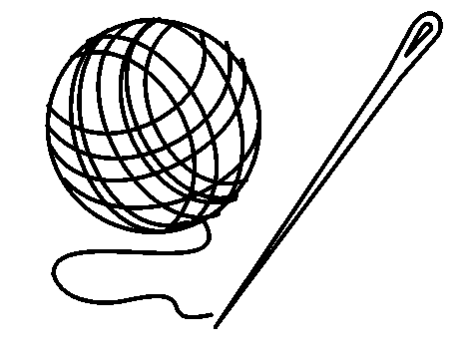  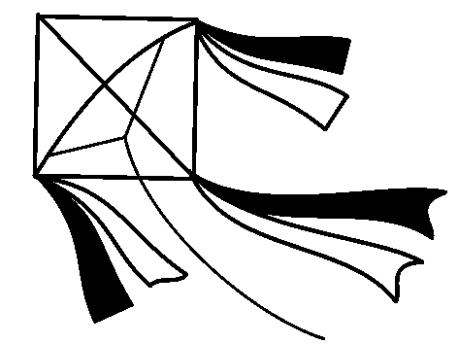  針線 | 風箏

【比一比】今天的風真大，可以放風箏。

【繞口令】天上一顆星，地上一個人，星照人，人瞧星，星照不清人，人瞧不清星。

【繞口令】天上一個瓶，地上一個盆。瓶盆一起響，不知是瓶碰盆，還是盆碰瓶。

四、「ㄢ」與「ㄤ」

「ㄢ」是 「ㄚ」+「ㄋ」(唸快一點合起來) 。唸「ㄋ」舌頭的舌尖是抵到下牙床的(上排牙齒後面) ，所以唸「ㄢ」，舌頭會碰到牙齒。
ㄤ是ㄚ+π，發「π」時把舌根往上升和軟口蓋相接，通常舌根動，感覺不明顯，一般會覺得舌頭沒動。

【語詞練習】
大船  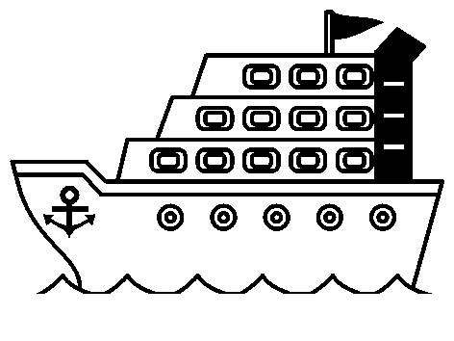  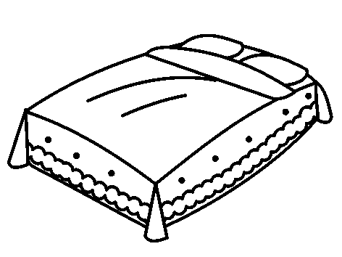 | 彈簧床

【比一比】我坐輪船去旅行，躺在床上，看著窗外彎彎的月亮，心裡覺得好奇妙。

五、「ㄦ」與「ㄜ」

「ㄦ」是捲舌音，發音時，舌尖翹起，向口腔後部捲。發「ㄜ」時，舌頭平放於口腔中，嘴呈半開狀態，ㄜ的發音口形為扁微開的狀態。
這兩者的差別是很大的，只要注意舌頭的位置，很容易就可以發出正確的音了。

【口訣】ㄦ要捲舌ㄜ平舌，兒子不能變白鵝。

【練習】「ㄦ」、「ㄜ」

【語詞練習】

兒子 | 白鵝    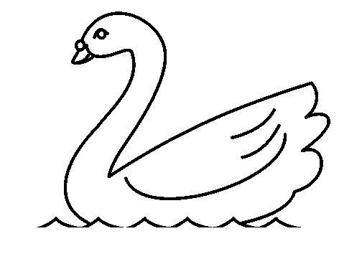

【比一比】爸爸帶著兒子到池塘邊看白鵝。

【繞口令】兒子餓了要吃鵝，鵝兒快跑，兒子快追，看得大家笑呵呵。
六、「一」與「ㄩ」

「ㄧ」這個注音符號最容易學了，除了字形容易分辨以外，聲音也容易學習，最重要的是把口形擺正確，口形是扁平的‧而且要把牙齒露出來。
「ㄩ」的嘴唇微嘟，但與「ㄨ」不同。

【練習】「ㄧ」、「ㄩ」

【語詞練習】
一頭牛  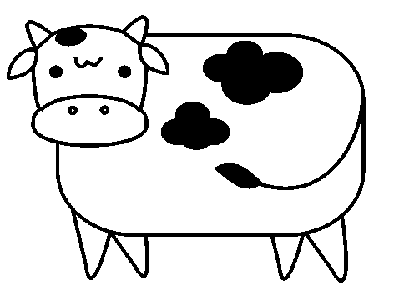  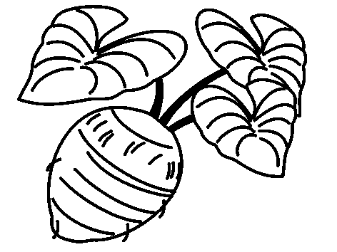 | 芋頭

【比一比】河邊一頭牛，最愛吃芋頭。

【繞口令】拉大鋸，扯大鋸，姥姥家唱大戲，接閨女瞧閨女，小珍珍也要去，不給去，躺在床上生大氣。

教學小法寶
一、多啦A夢（分辨ㄤ）
【遊戲規則】老師可提示卡通「多啦A夢」主題歌的歌詞「ㄤㄤㄤ 小叮噹幫我實現所有的願望」（中文版），先釐清其中一個音，另一個相近音會較易聽出差異。

二、手語比賽（分辨ㄦ與ㄜ）
【遊戲規則】1.學生作辨音練習時，老師可以手式輔助，如：「ㄦ」四隻手指向掌心方向靠攏，「ㄜ」手掌則是平放，讓學生清楚舌頭的位置，熟習發音方式。
2.全班分兩組比賽，教師唸出符號，學生比出配合的手勢。

三、尋寶遊戲
【遊戲規則】1.全班分兩組。
2.教師將聲符、韻符、調號做成不同顏色的牌子，分給各組。
3.教師說出一個句子，各組找出需要的牌子，拿到黑板上按順序貼好，快的得勝，教師的句子可由短加長。

四、無聲世界（分辨相似韻符）
【遊戲規則】1.教師動嘴但不出聲，例如：ㄣㄥ、ㄝㄟ，學生猜教師唸的韻符是什麼？
2.學生舉手搶答，最快且正確者為勝。

聲 調 篇

「聲調」基本教學策略   王淑儀

  我們現在所使用的標準國語，在聲調上，共分為四類，就是所謂的「陰平、陽平、上聲、去聲」，也有人說是「第一聲」、「第二聲」、「第三聲」、「第四聲」。除了四聲之外，另外還有一個輕聲，也就是調值隨著前面音的高低做變化。
  在聲調上學生最常見的錯誤即是第二、三聲較分不清，尤其在二、三聲相混時，更易受到上聲字連續變調的影響而混淆，本篇即希望幫助學生分辨第二、三聲。

二聲與三聲分不清
（一）對於二（陽平）、三聲（上聲）分不清的小朋友，建議可由分辨音的高低著手，陽平起音較高，上聲較低，並強調上聲先降後揚。
（二） 三聲（上聲）拉長音，建議老師在讀單一組三聲的注音符號組，如：「很」， 念全上，將上聲發完。

【聲調練習】
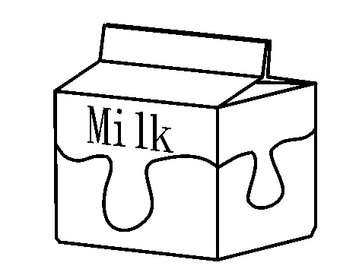  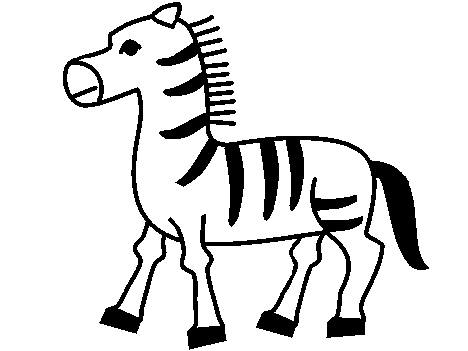  牛奶 | 斑馬
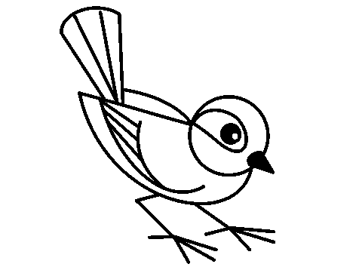  小鳥 | 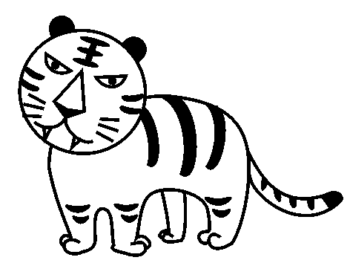  老虎
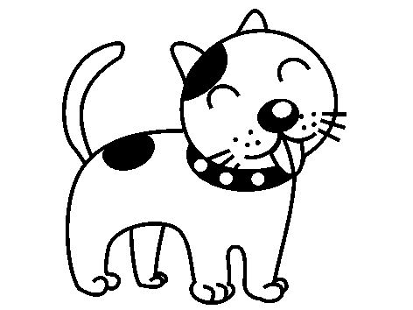  小狗 | 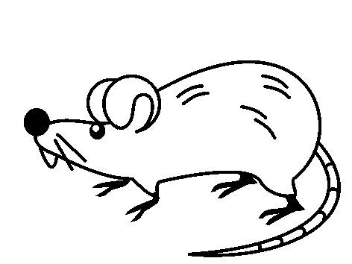  老鼠

教學小法寶
一、我是機器人（一）：加強陰平調的音感
【遊戲規則】1.找一些全是第一聲的句子讓學生一面做機器人的動作，一面唸。
2.可練習第一聲的短句：「貓咪追公雞」、「花貓背書包」、「青蛙吃西瓜」、「風箏空中飄」、「溜冰真輕鬆」。

二、我是機器人（二）
【遊戲規則】1.在黑板上先寫上無聲調的注音符號組。
2.試著說機器人話。『窩師一哥銷薛聲』，讓學生了解聲調的重要。
3.以『聲』為例，請小朋友將食指伸出來當『神奇筆』，在空中書寫聲調的筆劃，輪流加上四聲與輕聲後，各有不同的音調變化。
4.其他小朋友跟著一起念。

三、一二三木頭人
【遊戲規則】1.第一聲---立正不動 ，第二聲---右手向右上揮出，第三聲---右手臂彎曲打勾，第四聲---右手向右下斜斜揮出。
2.學生全部轉身向後，教師唸出一個音（如砲）後，說「一二三」，學生喊「木頭人」轉過身來，右手向右下斜斜揮出，做出四聲的聲調形狀。
3.如果要讓孩子更明確感受到聲調的變化，可將上述的手部動作轉換成全身動作。

四、土撥鼠
【遊戲規則】1.全班分組，一組四人。
2.每組的四個學生分別代表第一二三四聲，教師唸字，學生辨別聲調起立，正確且最快的組別得勝。

拼 音 篇

「拼音」基本教學策略     呂佳芸
 
在注音符號教學中，「拼音」是最讓學生感到困難的部分。拼音又可分為二拼字和三拼字，據筆者自身教學經驗，三拼字對學生而言最為困難，讓學生感到困難的可能原因應是結合韻符。所謂的結合韻符：即ㄧ、ㄨ、ㄩ與其他韻符結合而成的新符號。各結合韻符對學生而言頗為相似，學生若不能將結合韻符當成一個符號直接讀出，則一見三拼字將不知從何拼起，更不知如何加上聲調。因此，本篇目的在讓學生熟悉結合韻符，並藉相似的結合韻符讓學生易於分辨不同。

首先以童詩、兒歌寫成的課文引起學生興趣，再以拼音練習讓學生準確的拼出讀音，語詞練習讓拼音不覺單調且具有意義性，最後再反覆朗讀課文，並藉著童詩兒歌易於朗朗上口的特性，讓學生能熟練拼音。教師還可藉著小遊戲，以競賽的方式，增加課堂趣味性，也藉此讓學生加快拼音速度。

教師教授本篇時建議教學策略如下：

- 常練習：要熟練拼音，必須多練習。所以每一課都有拼音練習，循序漸進，由二拼進到三拼，以「直接拼音」為主，但可配合學生程度，適度的採用「間接拼音」，藉著反覆練習讓學生一看見符號即可唸出拼音。

- 配合手勢：每一課的拼音練習雖只列出第一聲，但教師可加上第二、三、四聲做為練習，並配合手勢（.第一聲---立正不動 ，第二聲---右手向右上揮出，第三聲---右手臂彎曲打勾，第四聲---右手向右下斜斜揮出）加深學生印象。

- 符號意義化：單調的拼音易使學生覺得枯燥無聊，此時可配合語詞練習，讓拼音由單純的「符號」，轉變為有意義的語詞。

- 教學遊戲化：拼音的速度會影響學生閱讀的能力與速度，為了加快學生的拼音速度，可運用小組遊戲競賽的方式，在歡樂氣氛中，學會快速拼讀字音。
一、 ㄧㄚ 與 ㄨㄚ

綠頭鴨
呱呱呱，綠頭鴨
頭上頂著綠羽毛
身上穿著花衣裳
大家誇我好帥氣
游游水呀抓抓魚
累了上岸刷刷毛
日子悠閒又快樂

【拼音練習】
ㄐㄑㄒ    ㄍㄎㄏㄓㄕ

ㄧ      ㄨ
ㄚ      ㄚ
【語詞練習】
家庭  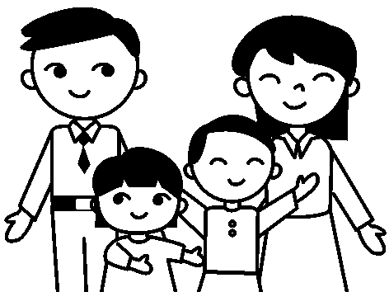 | 下課  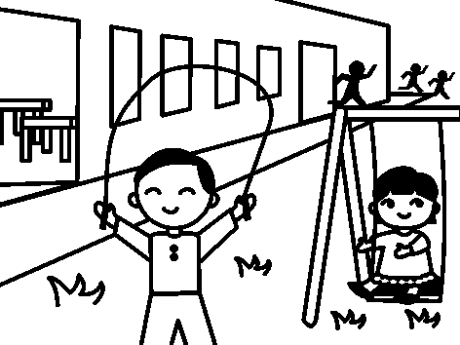 | 西瓜  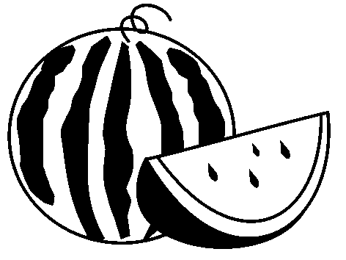 | 花朵  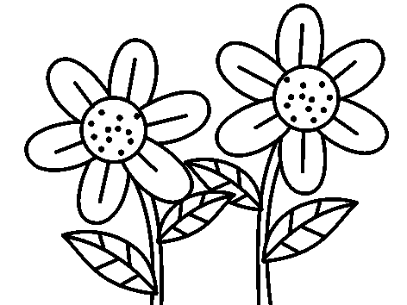
皮夾  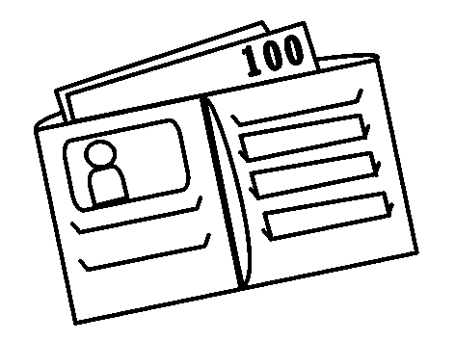 | 龍蝦  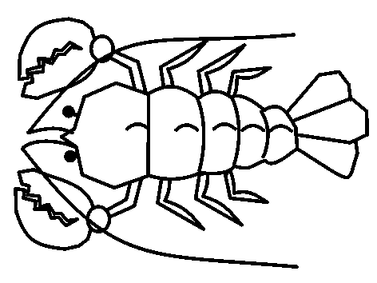 | 抓小偷  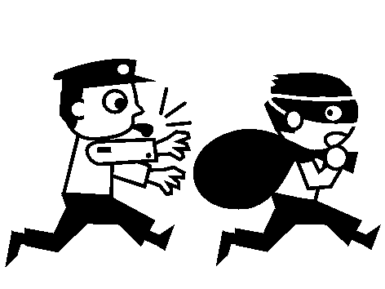 | 刷牙  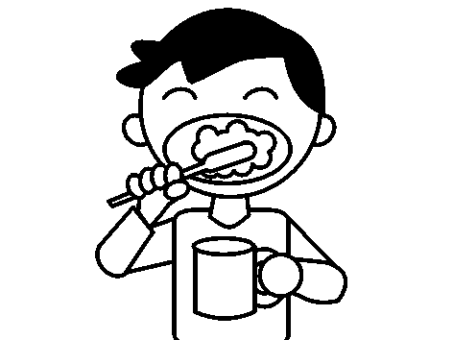
二、 ㄛ 與 ㄨㄛ

公雞公雞
你最準時
不上發條
不用電池
每天清晨握握提
喔！你聽
那嘹亮的歌喉
又叫我們起床囉！

【拼音練習】
ㄅㄆㄇ ㄉㄊㄋㄌㄍㄎㄏㄓㄔㄕㄖㄗㄘㄙ

ㄛ ㄨ
ㄛ

【語詞練習】
菠菜  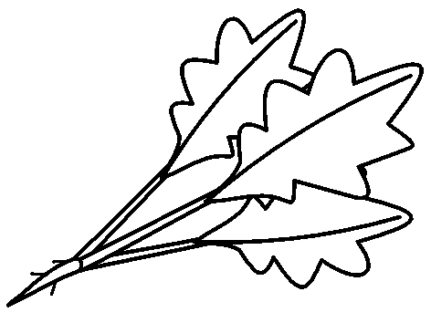 | 山坡  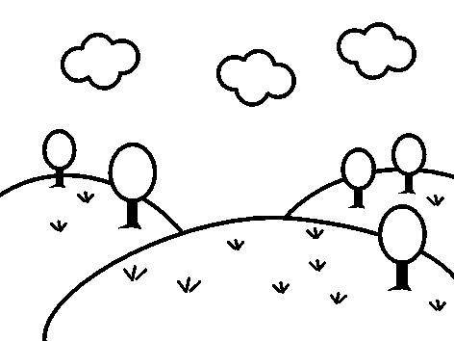 | 鍋子  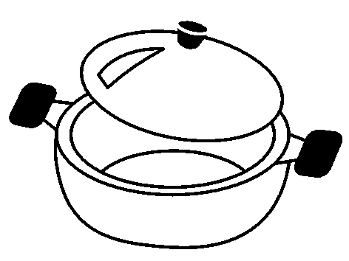 | 桌子  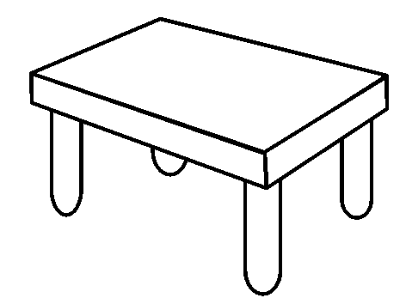
魔術師  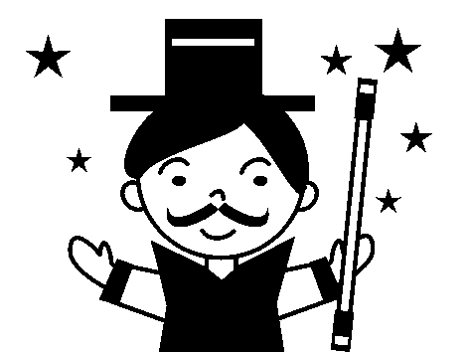 | 老婆婆  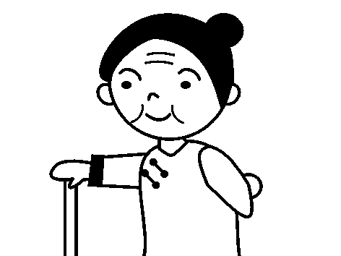 | 說話   | 拖把  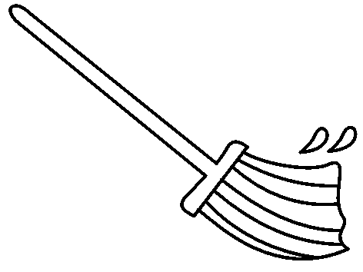
三、 ㄧㄝ 與 ㄩㄝ
改寫自林良〈日曆〉
撕去舊的那一頁
新的一頁就出現
撕去一頁是一月
撕完一本是一年
月曆啊月曆
你不停的減少
我不停的長高
能不能改變一下
讓我們一起長大
【拼音練習】
ㄅㄆㄇㄉㄊㄋㄌㄐㄑㄒ      ㄋㄌㄐㄑㄒ
   ㄧ          ㄩ
   ㄝ           ㄝ
【語詞練習】
姊姊  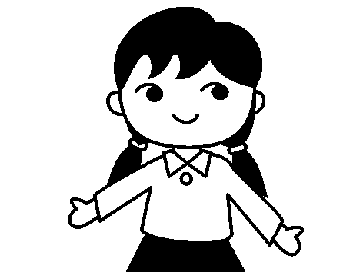 | 茄子   | 喜鵲  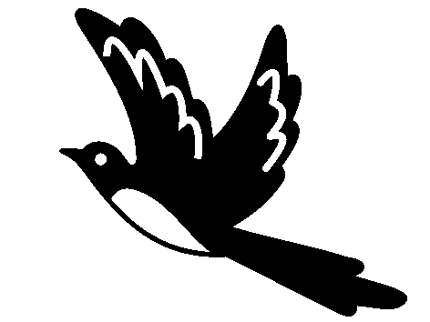 | 下雪  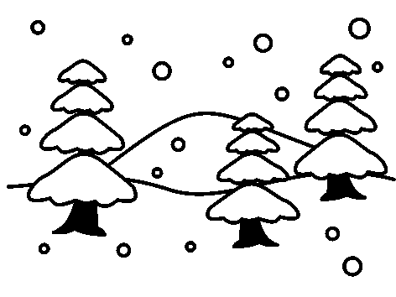
跌倒  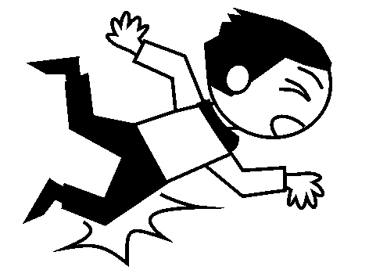 | 貼紙  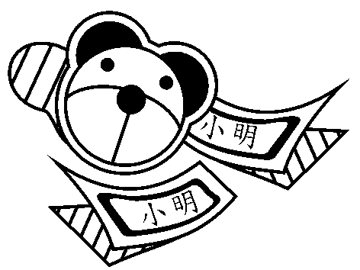 | 麻雀  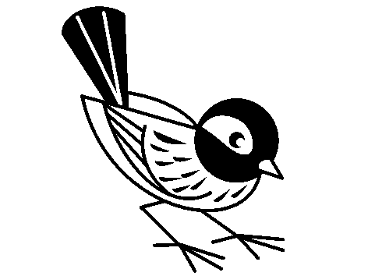 | 上學  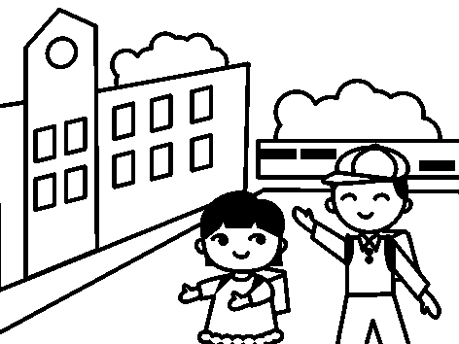
四、 ㄞ 與 ㄨㄞ

ㄞ
小老鼠，上燈臺
偷油吃，下不來
急得老鼠直發呆
小老鼠，上燈臺
偷油吃，下不來
嘰哩咕嚕滾下來

【拼音練習】
ㄅㄆㄇㄉㄊㄋㄌㄍㄎㄏㄓㄔㄕㄗㄘ

ㄞ
【語詞練習】
拜拜  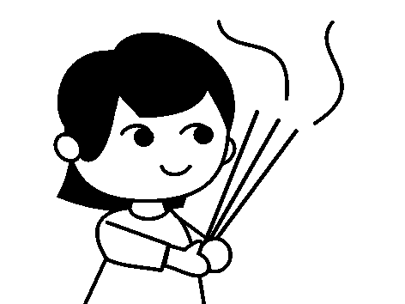 | 拍球  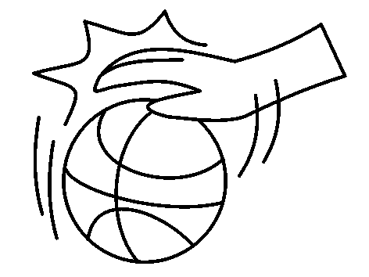 | 買菜  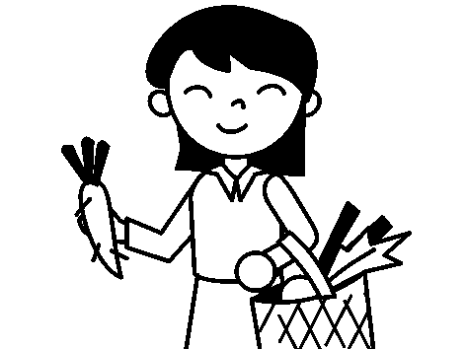 | 戴帽子  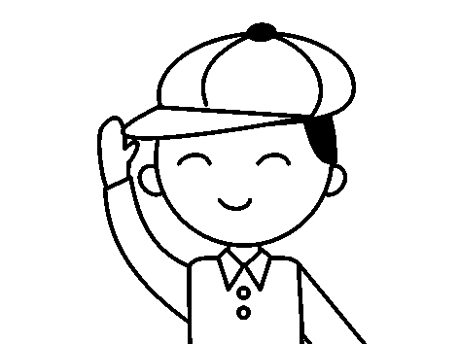
台灣  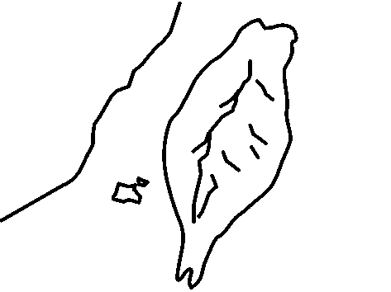 | 奶奶  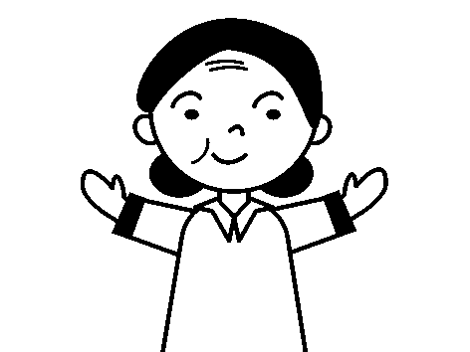 | 開門  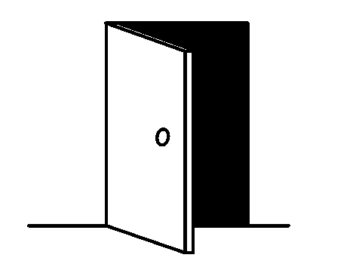 | 大海  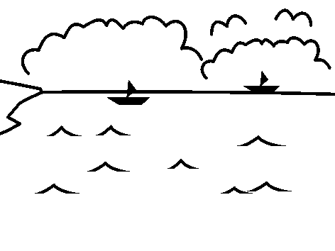
ㄨㄞ

三輪車，跑得快
上面坐個老太太
要五毛，給一塊
你說奇怪不奇怪

【拼音練習】
  ㄍ ㄎ ㄏ ㄕ

  ㄨ
 ㄞ

【語詞練習】
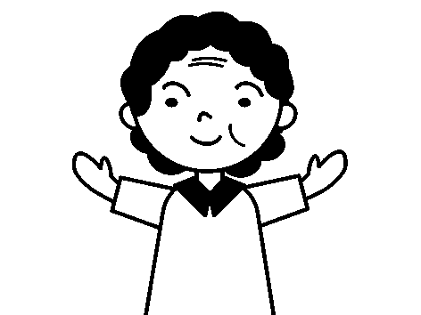  外婆  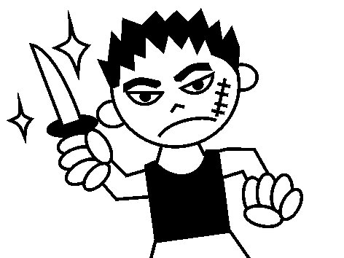 | 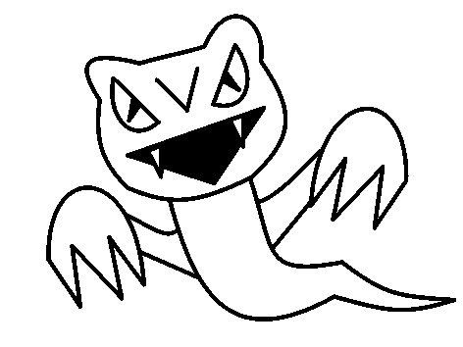  怪物  
壞人 | 帥哥

五、 ㄟ 與 ㄨㄟ

雁雁你別飛
我有糧食一大堆
吃了糧食你再飛
「吃不了，怎麼好？」
抱的抱，背的背
吃飽糧食你再飛

【拼音練習】
        
ㄅㄆㄇㄈㄍㄏㄕ     ㄉㄊㄍㄎㄏㄓㄔㄕㄖㄘㄙ
                
  ㄟ          ㄨ
 ㄟ
【語詞練習】
茶杯  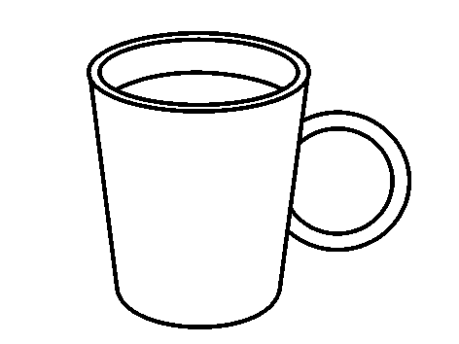 | 陪伴  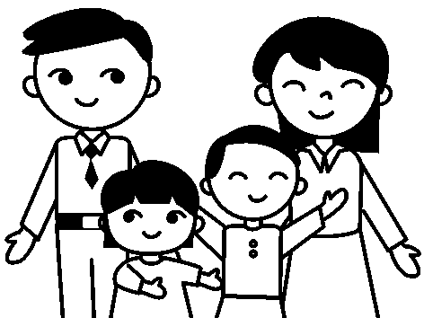 | 推開  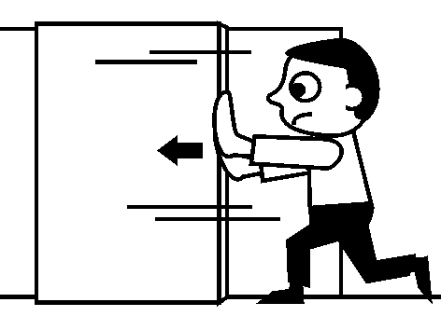 | 烏龜  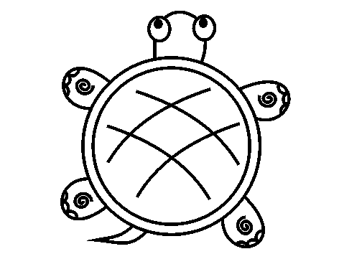
飛翔 | 天黑 | 盔甲 | 灰色  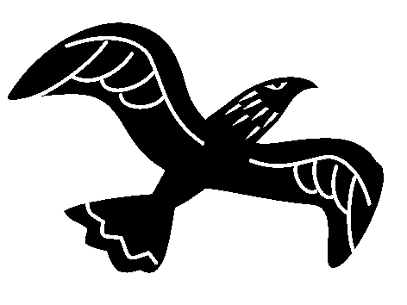  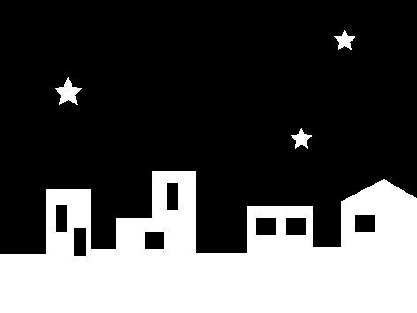  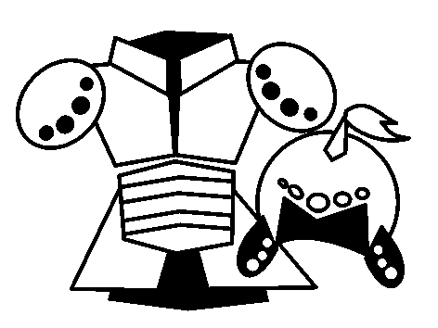  
六、 ㄠ與ㄧㄠ

我的妹妹年紀小
在家是個寶
見了爸爸跳啊跳
見了媽媽咪咪笑
看見我來拍拍手
伊伊呀呀叫又笑
小小牙齒露出來
可愛的樣子惹人笑

【拼音練習】
ㄅㄆㄇㄉㄊㄋㄌㄍㄎㄏㄓㄔㄕㄖㄗㄘㄙ ㄅㄆㄇㄉㄊㄋㄌㄐㄑㄒ     ㄠ            ㄧ
               ㄠ
【語詞練習】
皮包  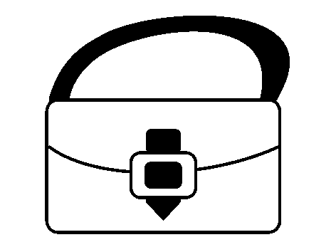  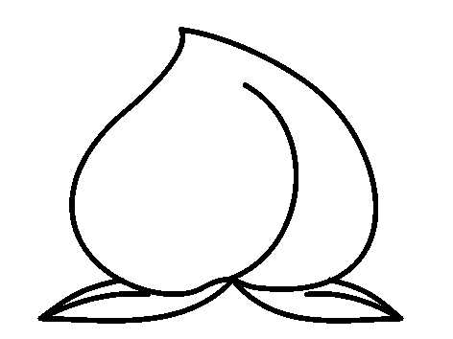 | 桃子 | 手錶  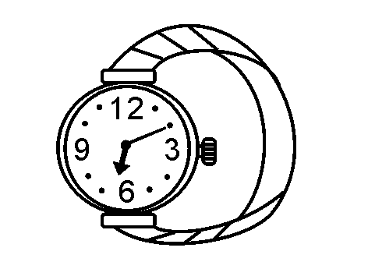 | 跳繩  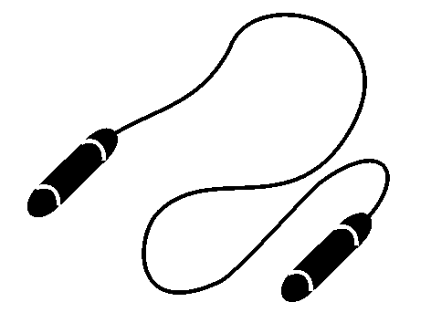

【唸一唸】1. 貓咪喵喵叫。
2. 老鷹追著小鳥，小鳥趕快逃。
3. 寶寶在草地上跑跑跳跳真可愛。

七、 ㄡ 與ㄧㄡ

蝸牛，蝸牛
屋子背著走
自由自在
到處旅遊
遇到風雨
趕緊躲進裏頭

【拼音練習】
ㄆㄇㄈㄉㄊㄌㄍㄎㄏㄓㄔㄕㄖㄗㄘㄙ   ㄉㄋㄌㄐㄑㄒ

     ㄡ            ㄧ
                  ㄡ

【語詞練習】
小偷  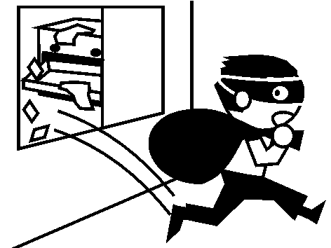 | 樓房  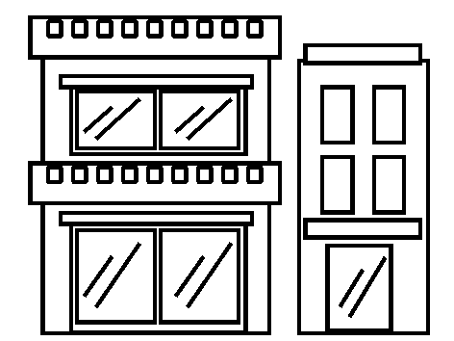 | 乳牛  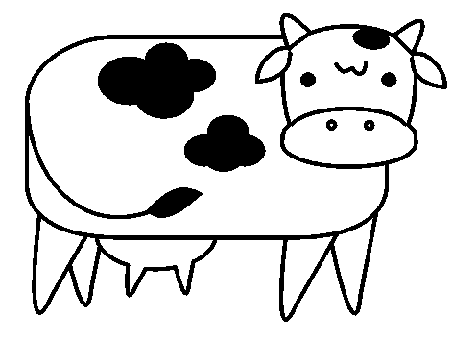 | 溜滑梯  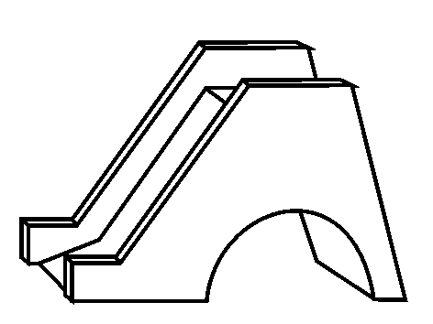

八、 ㄢ 與ㄧㄢ

寒冬裡，新年到
過新年，貼春聯
紅紙黑字喜洋洋
上一聯，下一聯
福祿壽喜意綿綿
這裡貼，那裡黏
春意福氣天天來

【拼音練習】
ㄅㄆㄇㄈㄉㄊㄋㄌㄍㄎㄏㄓㄔㄕㄗㄘㄙ ㄅㄆㄇㄉㄊㄋㄌㄐㄑㄒ

ㄢ ㄧ
ㄢ

【語詞練習】
工車站 | 魚乾 | 蓮花 | 春聯  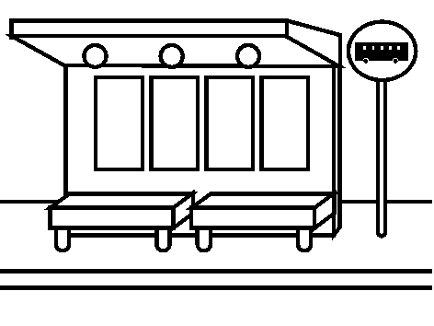  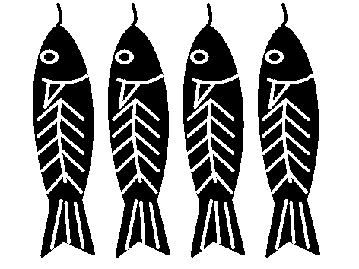  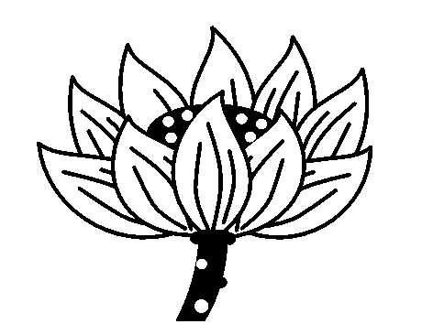  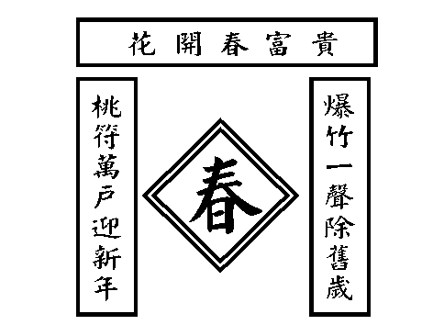
早安  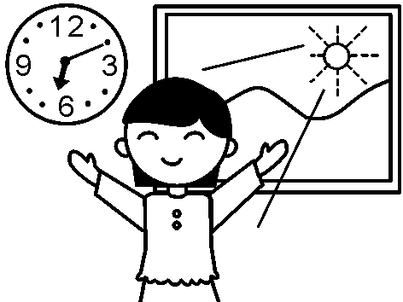 | 散步  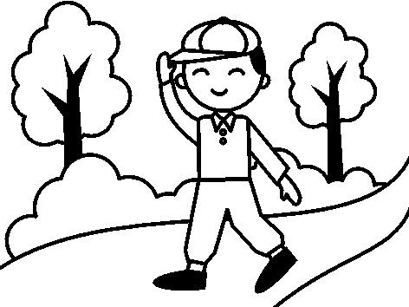 | 天氣  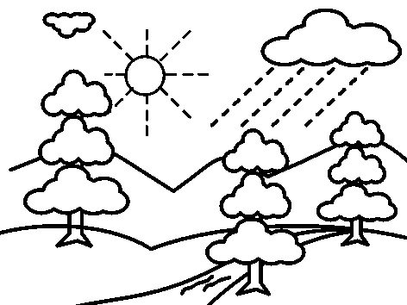 | 電腦  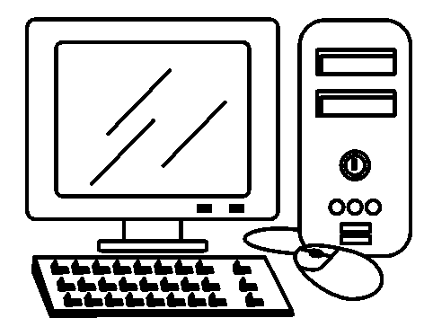
九、 ㄩㄢ 與ㄨㄢ

轉啊轉啊呼拉圈
爸爸媽媽搖大圈
弟弟妹妹搖小圈
腰部扭扭
屁股搖搖
大圓小圓
大圈小圈
串起全家每顆心

【拼音練習】
ㄐㄑㄒ       ㄉㄊㄋㄌㄎㄏㄓㄔㄕㄖㄗㄙ

 ㄩ              ㄨ
 ㄢ              ㄢ

【語詞練習】
圓圈 | 捲髮 | 鑽石  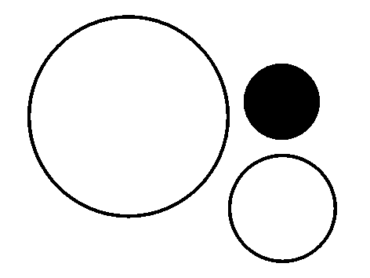  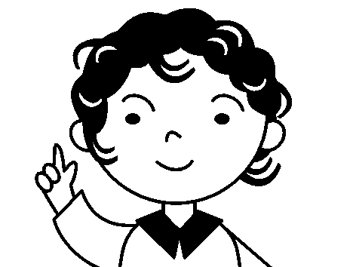    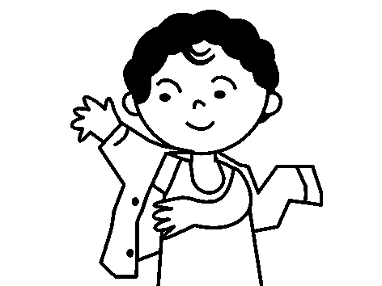 | 穿衣服

十、 ㄣ 與ㄨㄣ

春天春天你來了
溫暖春風來報到
樹上嫩芽吐新意
地上小草綠油油
春神春神展身手
紅花黃花開滿地
小鳥枝頭跳
蜜蜂蝴蝶飛
春天春天你最美
【拼音練習】
ㄅㄆㄇㄈㄋㄍㄎㄏㄓㄔㄕㄖㄗㄘㄙ ㄉㄊㄌㄍㄎㄏㄓㄔㄕㄖㄗㄘㄙ
ㄣ ㄨ
ㄣ
【語詞練習】
奔跑 | 噴水池 | 車輪  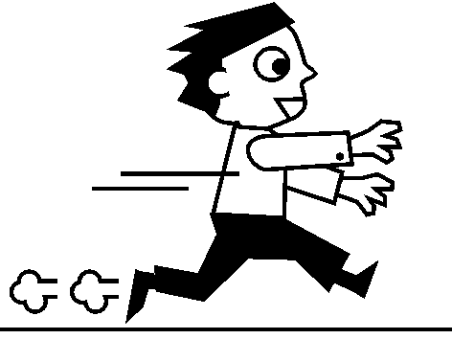  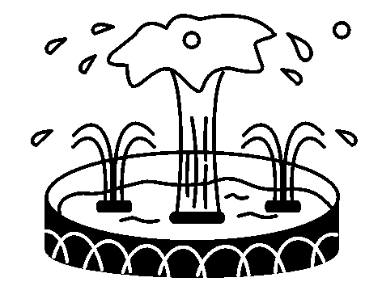  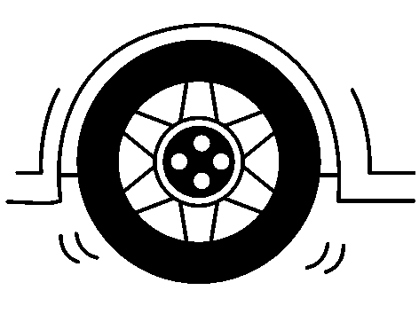 | 春天  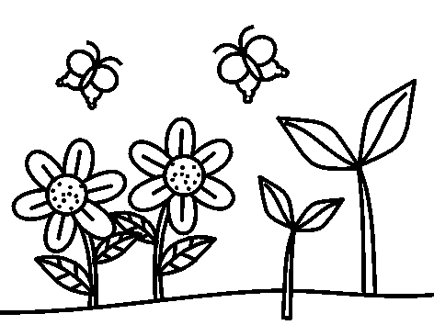
針線 | 腳跟  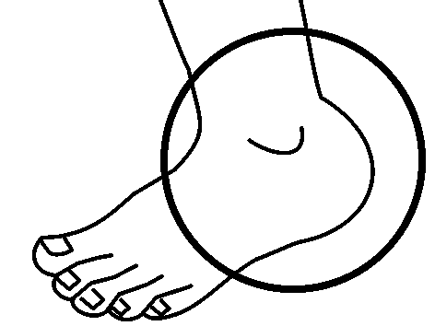 | 村子  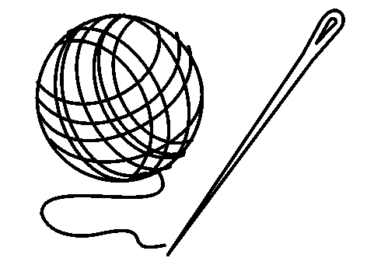  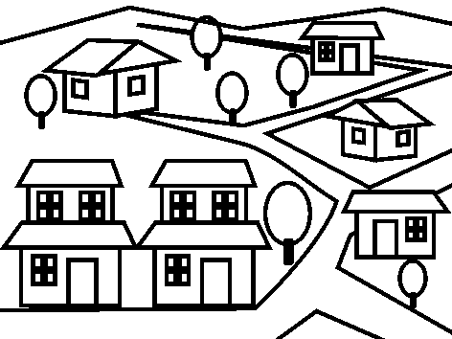  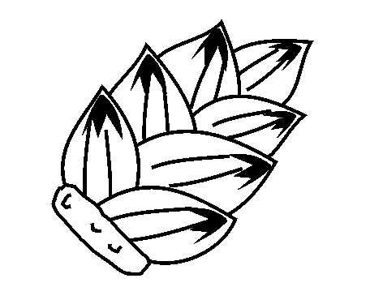 | 筍子
十一、 ㄧㄣ 與 ㄩㄣ

親愛的白雲
我想請問你
你為什麼那麼調皮
每天四處去玩耍
今天去山上
明天到海邊
你知不知道媽媽因此好擔心
瞧你又把衣服弄得黑漆漆
回家別怪媽媽又要氣呼呼

【拼音練習】
ㄅㄆㄌㄐㄑㄒ ㄐㄑㄒ
ㄧ ㄩ
ㄣ ㄣ
【語詞練習】
拼圖 | 樹林  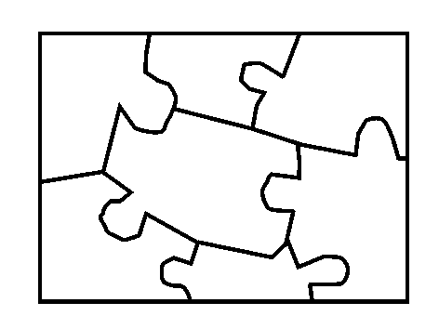  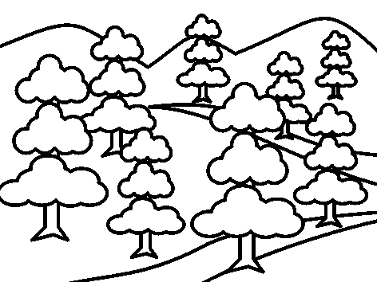  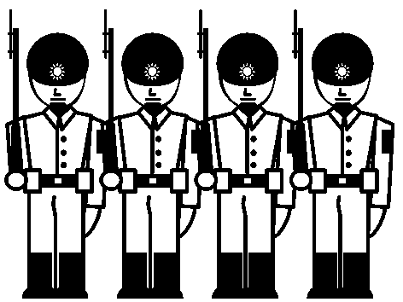  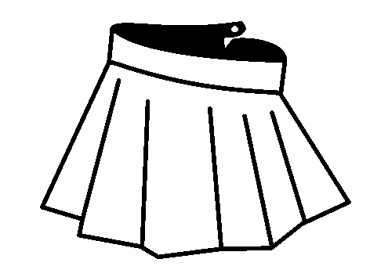 | 軍隊 | 裙子
十二、 ㄤ與ㄧㄤ

春雷動，春雷響
春雷下來農人忙
早晨春雷忙播種
中午春雷忙插秧
晚上春雷把米藏
【拼音練習】
ㄅㄆㄇㄈㄉㄊㄋㄌㄍㄎㄏㄓㄔㄕㄖㄘㄙ

ㄤ

ㄋㄌㄐㄑㄒ

ㄧ
ㄤ
【語詞練習】
房子 | 糖果  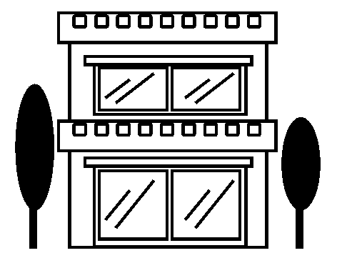  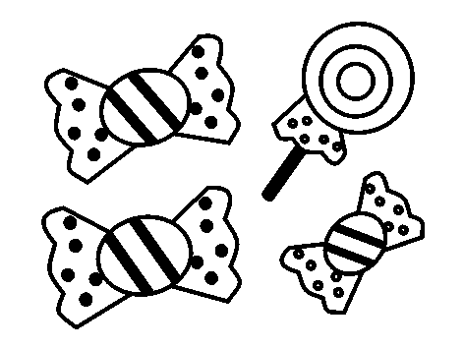  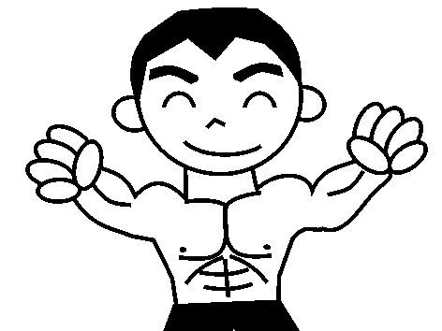  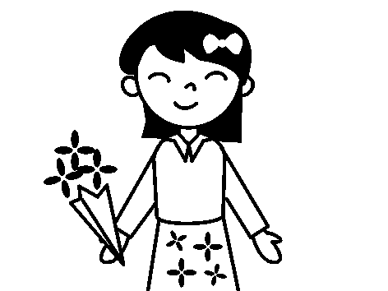 | 姑娘 | 強壯
十三、ㄧㄤ與ㄨㄤ

月光光，照門框
城隍廟，好燒香
燒了香，壽年長
做生日，喜洋洋

【拼音練習】
ㄍㄎㄏㄓㄔㄕ

ㄨ
ㄤ

【語詞練習】
談簧  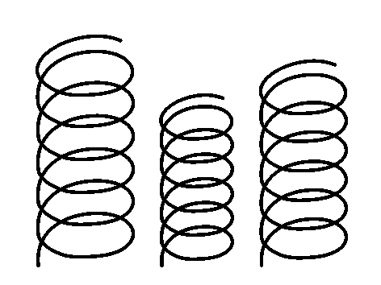 | 西裝  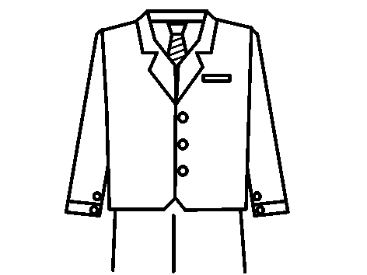 | 窗戶  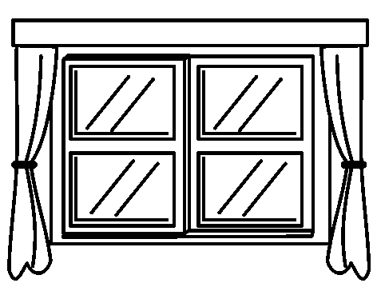  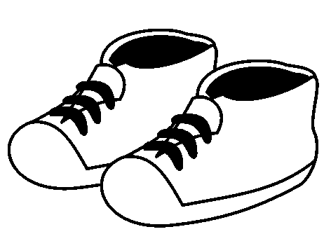 | 一雙

十四、 ㄥ 與 ㄩㄥ

小熊寶寶做惡夢
嚇得不敢自己睡
媽媽說
小熊小熊你最勇敢
不必害怕
克服困難
朋友都說你最行

【拼音練習】

ㄅㄆㄇㄈㄉㄊㄋㄌㄍㄎㄏㄓㄔㄕㄖㄗㄙ ㄐㄑㄒ

ㄥ ㄩ
ㄥ

【語詞練習】
朋友  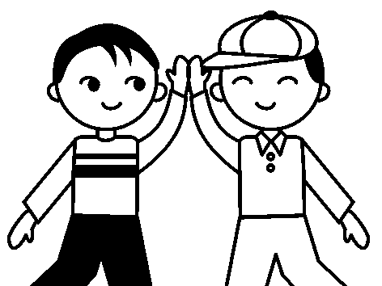 | 生日  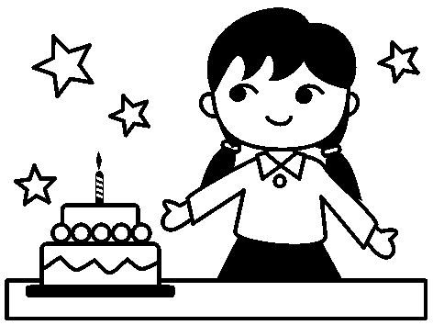 | 英雄  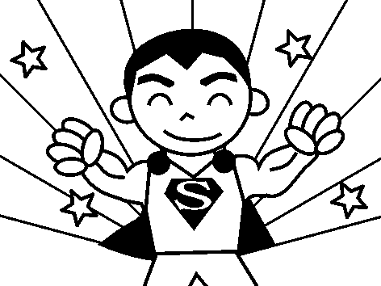 | 黑熊  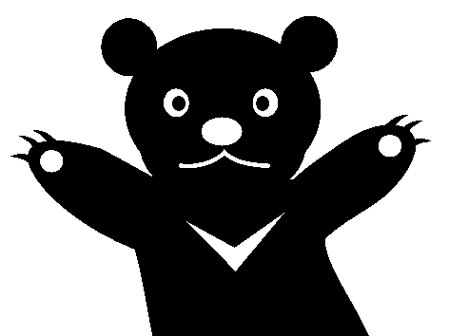
十五、 ㄧㄥ與ㄨㄥ

螢火蟲，螢火蟲
飛到西來飛到東
好像飛機點燈籠
請你飛來照著我
伴我讀書好用功

【拼音練習】
ㄅㄆㄇㄉㄊㄋㄌㄐㄑㄒ ㄉㄊㄋㄌㄎㄏㄓㄔㄖㄘㄙ
   ㄧ        ㄨ
   ㄥ        ㄥ
【語詞練習】
冰棒 | 釘子 | 冬天    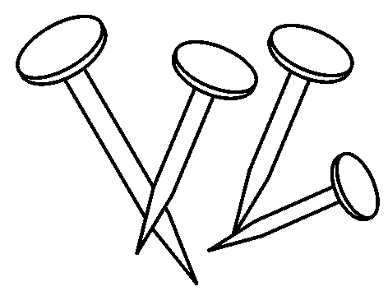  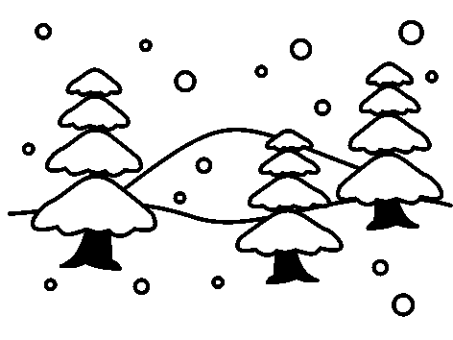  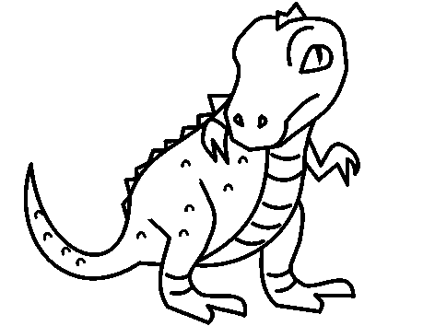 | 恐龍
鈴鐺  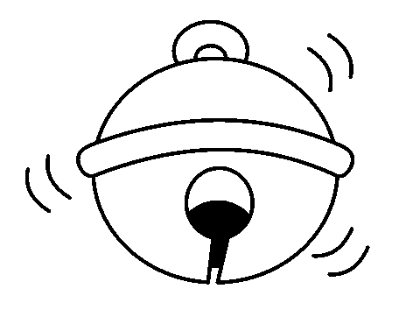 | 晴天  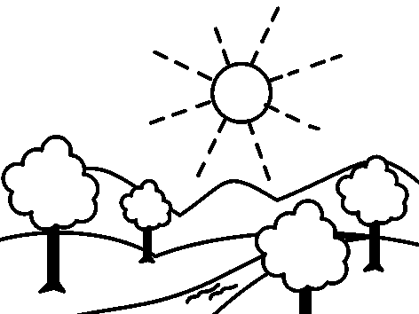 | 昆蟲  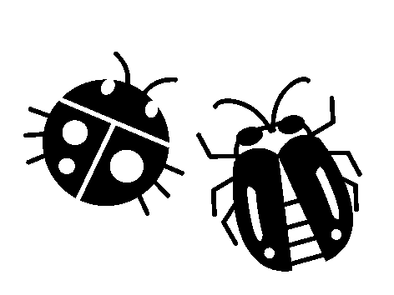 | 草叢  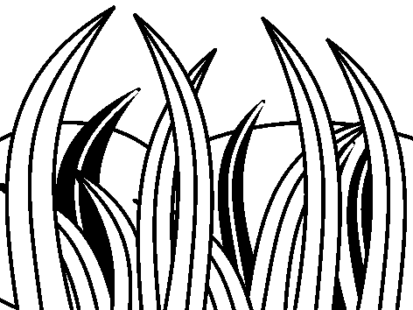
教學小法寶
ㄧ、過山洞（認識結合韻）
【遊戲規則】1.全班學生分為三個縱隊。
2.請兩名學生用手搭出山洞，每隊學生各給一張寫有結合韻符的卡片。
3.學生依次過山洞，入洞前要唸出自己手上的卡片，錯誤者由教師糾正，反覆唸十次後，才可過山洞。

二、拼音賓果
【遊戲規則】1.教師在黑板上畫上賓果遊戲的九宮格。
2.將學生分為兩隊。
3.教師指出黑板上待拼的字，如：ㄑ．押、ㄏ．挖。
4.學生舉手拼出，兩隊競賽，先拼出者可上台填賓果遊戲，看最後哪隊先連成直線。

三、拼音心臟病
【遊戲規則】1.學生兩人一組。
2.教師將聲符和結合韻符的字卡翻開，學生兩人搶答，如果拼出正確讀音，則趕快拍字卡，如此可以得一分。兩人比賽，看誰得分較多。

四、拼音賽跑
【遊戲規則】1.學生兩人一組。
2.兩人分別以最快的速度拼出課文（或教師指定的句子），並由教師計時，拼音清楚，且時間最少者得勝。

五、拼音接龍
【遊戲規則】1. 全班分兩組。
2. 學生ㄧ人一句讀出課文，讀完一句即由下一位接下一句，看哪一組最快將課文拼讀完，最快的一組得勝。

六、碰碰車
【遊戲規則】1.教師將聲符、韻符、調號做成不同顏色的牌子，分給每位學生一人一張。
2.教師說出一個字，聲符、韻符和調號就跑出抱在一起。

故 事 篇

「故事篇」基本教學策略     李建彥

  藉由上述的各種遊戲方法練習拼音，此時，學生應已能自行拼讀短句，如何延續其學習興趣並引導學生閱讀短文是本篇目的之一，由閱讀短文增強閱讀理解，並漸能閱讀篇幅較短的課外讀物是本篇目的之二。因此，故事篇雖僅列三篇短文，但仍希望發揮橋樑作用，協助教師引導閱讀。

  教師教授本篇時，建議的教學策略如下：
（一）預測：由文章題目先讓學生自行猜測可能的內容為何，一方面引起動機，    一方面發揮想像，教師亦可由此了解學生是否了解題意。

（二）朗讀：教師逐字帶領朗讀，並依情節表現聲調，學生在過程中學習以聽覺、視覺閱讀理解故事。

（三）討論：教師可逐段提問，藉著一問一答達到師生討論的目的，也引導學生抓住關鍵字詞，進而理解段落大意。

（四）習作練習：每篇文章後都有一些問題設計，可作為文章的習作練習。藉此加深學生語文能力。

- 重複閱讀：最後藉著由學生朗讀或自行閱讀，使學生在過程中能結合前述的學習心得，再次的重複閱讀可增進對文章的閱讀理解能力，更能統整出全篇主題。。

一、 皇后的新衣裳

愛美的皇后到嘉義旅遊，來到大街頭，逛了這頭逛那頭，經過店頭，看見一位小丫頭，穿著美麗的衣裳，皇后問：「小丫頭，妳的裁縫是哪位？」小丫頭說：「他是一位老裁縫，就住在街上那一頭，技術好得沒話說，穿了包你直點頭。」
皇后走到街的盡頭，一進門找了老裁縫，對他說：「我要做一件像彩虹一樣美麗的衣裳。」這個裁縫老頭皺眉頭：「像『裁縫』一樣的衣服？」「是啊，『彩虹』一樣的衣服。」「好好好，妳明天來拿吧！」
第二天，皇后來到裁縫店裡，興高采烈的說：「我的衣服呢？我要穿上它參加今晚的宴會！」老頭慢慢拿出一件粗布衣裳，上頭還掛著一條長皮尺，皇后一看，差點昏了頭，她說：「衣服怎麼這麼沒看頭？唉唷，你這個傻老頭…」唏哩嘩啦罵臭頭。

文意測驗
選出正確的答案，在□中打。
1.皇后請誰幫她做衣服？
□小ㄚ頭 □老裁縫
2.皇后看了新衣服，心裡有什麼感覺？
□很開心 □很難過 □很生氣
3.皇后為什麼對這件新衣服不滿意？
□老裁縫聽錯了皇后的話，做錯了衣服
□老裁縫做得太慢了，讓皇后等太久。

字詞填空
小朋友，你還知道哪些字和「頭」合起來，可以變成一個適當的語詞嗎？
1.□ ＋ 頭＝（ ）
2.□ ＋ 頭＝（ ）
3.□ ＋ 頭＝（ ）
4.□ ＋ 頭＝（ ）

二、灰雞搭飛機
改寫自林世仁〈灰雞搭飛機〉
 有隻灰雞，想搭飛機去旅行，坐上了飛機，覺得好新奇。只見搭飛機的人好多，每個人提著滿手的禮物：獅子挑著一籃柿子，瘸子提著一袋茄子，婆婆帶著一包蘋果，伯伯拿著一條蘿蔔。
 飛機起飛上天空，灰雞揮揮翅膀，大聲喊著：「飛機飛機快點飛，帶我世界飛呀飛」心裡正開心時，看見了窗外奇妙的風景：蝴蝶開著飛碟，風箏瘋狂畫畫，白雲忙著拼圖。灰雞高興的向他們揮揮手，飛機也快快的飛呀飛。
 忽然一陣亂流過來，機上的乘客倒了一地。獅子滿地找柿子，瘸子壓扁了茄子，婆婆伯伯撞在一起，蘋果蘿蔔滿地亂滾。
 灰雞被飛機撞痛了雞冠，嚇壞了膽子也撞歪了脖子，從此再也不敢上飛機。

語詞練習
灰機  飛機  獅子 柿子
瘸子 茄子  婆婆  伯伯

聲調和意義比一比
- 獅子    
- 石子    
- 柿子    

以下的單位量詞念念看
一籃 柿子
一袋 茄子
一包 蘋果
一條 蘿蔔

依照上面的文章回答問題
- 灰雞為什麼要搭飛機呢？
- 飛機上有哪些乘客呢？
- 灰機喜歡搭飛機嗎？為什麼呢？
三、出口成ㄗㄤ

 海底的動物學校開學了，老師要大家上台自我介紹。有隻章魚介紹自己說；「你們好，大家都叫我小博士，因為我能出口成ㄗㄤ喔！」動物們一聽都瞪大了眼：「真的？你能出口成章？」
 章魚看大家不太相信，於是向全班用力吐了一口氣，只見一大口髒兮兮的墨汁噴了出來，海水忽然變得又黑又髒。
 大家才發現，原來不是「出口成章」，而是「出口成『髒』」。

圈出正確的注音
1.（張、髒）亂
2.（戰、讚）成
3.（戰、讚）爭
4.（賺、鑽）錢
5.（賺、鑽）石
自己寫寫看
- 要：老師要大家上台自我介紹。
要：_______________________________________
- 因為：大家都叫我小博士，因為我能出口成ㄗㄤ喔！
因為：_______________________________________________________
- 於是：章魚看大家不太相信，於是向全班用力吐了一口氣。
於是：______________________________________________________
- 忽然：章魚吐了一口墨汁，海水忽然變得又黑又髒。
忽然：_________________________________________________
- 不是…而是…: 大家才發現，原來不是「出口成章」，而是「出口成『髒』」。
不是…而是…:__________________________________

注音符號教學的遊戲方法

遊戲名稱 | 目標 | 方法
注音符號組合兒歌 | 認識符號 | 教師於課堂上帶領學生讀注音符號組合兒歌，之後可反覆全班齊讀，或分組朗讀，或分兩組上下句接龍。  ㄅㄆㄇㄈ－不怕麻煩  ㄉㄊㄋㄌ－低頭努力  ㄍㄎㄏ－功課好  ㄐㄑㄒ－急求學  ㄓㄔㄕㄖ－正常生日  ㄗㄘㄙ－自猜算  ㄚㄛㄜㄝ－阿婆餓扁  ㄞㄟㄠㄡ－買回燒肉  ㄢㄣㄤㄥㄦ－麵粉兩瓶兒  ㄧㄨㄩ－提出去
卡片旅行 | 認識符號 | 1.分組坐，每組五或六人。  2.每組發一張卡片。  3.大家一邊唱歌，一邊傳卡片，老師喊「停」時，拿到卡片的小朋友必須大聲唸出卡片上的注音符號。
你寫我猜 | 認識符號 | 1.分組坐，兩人為一小單位。  2.其中一人在另一人背上寫上符號。  3.被寫者憑感覺說出答案。  4.每答過五題則角色互換。
過關遊戲 | 認識符號 | 1.全班設好幾關，由教師及注音符號能力較佳的學生把關。  2.每位關主手持符號牌。  3.每位小朋友經過符號牌時，必須大聲正確的唸出，發音正確者才通過，不正確者由關主指導重唸，直到唸對為止。
西部牛仔 | 認識符號 | - 兩人一組，各持一符號卡，符號向外。  - 兩人向外走五步後轉身。  - 誰先唸出對方卡片上的符號，即為勝利。
神算家 | 熟識符號筆順 | - 全班分為兩組，逐一比賽。  - 卡片堆疊，由發排者各給兩人一張。  - 同時翻牌，最先算出筆畫數且筆順正確者得勝。
小矮人 | 分辨形音相似的符號 | 1.分組坐，全班分為兩組。  2.老師唸的音有哪個音，哪一組就蹲下，如：念到「恩惠」，ㄣ組就蹲下。念到「營隊」，ㄥ組就蹲下。
瞎子摸象 | 分辨形相似的符號 | 1.教師準備注音符號字卡（市面上售有泡棉製立體注音符號）。  2.分組坐，全班分為兩組。  3.兩人上台，分別以手帕蒙上眼睛，教師各給一組相似的符號，兩人手摸符號，先答出且答對者為勝。
拍拍心臟病 | 熟識聲符 | 1.分組坐，全班分為兩組，每組給相似的字卡一組。  2.老師唸的音有哪個音，哪一組就拍那張字卡，如：念到「獅子」，就拍「ㄕ」，比賽哪組反應快。
大家來找碴 | 熟識聲符 | 1.老師念出一個句子，請小朋友找出錯誤。例如：「肚子餓了，我們要ㄘ飯。」「上學了，老ㄙ早。」  2.請小朋友搶答，並說出正確的語詞。
蝴蝶採花蜜 | 熟識聲符 | 1.教師將寫有聲符、韻符製成牌子發給學生，可套在頭上或帽子上。  2.聲符站一邊，韻符站一邊，教師一唸出拼音，聲符和韻符就抱在一起。  3.可加入調號，例如：「爸」，即ㄅ ㄚ ˋ 三人抱在一起。
母雞帶小雞 | 熟識聲符 | 1.教師當聲符時，學生當韻符，教師當韻符時，學生當聲符，教師所代表的固定，學生所代表的換。  2.教師一邊念語詞，學生一邊出來。例如：教師為ㄅ，念「爸爸」，ㄚ就跑出來。
多啦A夢 | 分辨ㄤ | 老師可提示卡通「多啦A夢」主題歌的歌詞「ㄤㄤㄤ 小叮噹幫我實現所有的願望」（中文版），先釐清其中一個音，另一個相近音會較易聽出差異。
手語比賽 | 分辨ㄦ與ㄜ | 1.學生作辨音練習時，老師可以手式輔助，如：「ㄦ」四隻手指向掌心方向靠攏，「ㄜ」手掌則是平放，讓學生清楚舌頭的位置，熟習發音方式。  2.全班分兩組比賽，教師唸出符號，學生比出配合的手勢。
尋寶遊戲 | 熟識韻符 | 1.全班分兩組。  2.教師將聲符、韻符、調號做成不同顏色的牌子，分給各組。  3.教師說出一個句子，各組找出需要的牌子，拿到黑板上按順序貼好，快的得勝，教師的句子可由短加長。
無聲世界 | 分辨相似韻符 | 1.教師動嘴但不出聲，例如：ㄣㄥ、ㄝㄟ，學生猜教師唸的韻符是什麼？  2.學生舉手搶答，最快且正確者為勝。
我是機器人（一） | 加強陰平調的音感 | 1.找一些全是第一聲的句子讓學生一面做機器人的動作，一面唸。  2.可練習第一聲的短句：「貓咪追公雞」、「花貓背書包」、「青蛙吃西瓜」、「風箏空中飄」、「溜冰真輕鬆」。
我是機器人（二） | 聲調練習 | 1.在黑板上先寫上無聲調的注音符號組。  2.試著說機器人話。『窩師一哥銷薛聲』，讓學生了解聲調的重要。  3.以『聲』為例，請小朋友將食指伸出來當『神奇筆』，在空中書寫聲調的筆劃，輪流加上四聲與輕聲後，各有不同的音調變化。  4.其他小朋友跟著一起念。
一二三木頭人 | 聲調練習 | 1.第一聲---立正不動 ，第二聲---右手向右上揮出，第三聲---右手臂彎曲打勾，第四聲---右手向右下斜斜揮出。  2.學生全部轉身向後，教師唸出一個音（如砲）後，說「一二三」，學生喊「木頭人」轉過身來，右手向右下斜斜揮出，做出四聲的聲調形狀。  3.如果要讓孩子更明確感受到聲調的變化，可將上述的手部動作轉換成全身動作。
土撥鼠 | 聲調練習 | 1.全班分組，一組四人。  2.每組的四個學生分別代表第一二三四聲，教師唸字，學生辨別聲調起立，正確且最快的組別得勝。
過山洞 | 認識結合韻 | 1.全班學生分為三個縱隊。  2.請兩名學生用手搭出山洞，每隊學生各給一張寫有結合韻符的卡片。  3.學生依次過山洞，入洞前要唸出自己手上的卡片，錯誤者由教師糾正，反覆唸十次後，才可過山洞。
拼音賓果 | 拼音練習 | 1.教師在黑板上畫上賓果遊戲的九宮格。  2.將學生分為兩隊。  3.教師指出黑板上待拼的字，如：ㄑ．押、ㄏ．挖。  4.學生舉手拼出，兩隊競賽，先拼出者可上台填賓果遊戲，看最後哪隊先連成直線。
拼音心臟病 | 拼音練習 | 1.學生兩人一組。  2.教師將聲符和結合韻符的字卡翻開，學生兩人搶答，如果拼出正確讀音，則趕快拍字卡，如此可以得一分。兩人比賽，看誰得分較多。
拼音賽跑 | 拼音練習 | 1.學生兩人一組。  2.兩人分別以最快的速度拼出課文（或教師指定的句子），並由教師計時，拼音清楚，且時間最少者得勝。
拼音接龍 | 拼音練習 | 1. 全班分兩組。  2. 學生ㄧ人一句讀出課文，讀完一句即由下一位接下一句，看哪一組最快將課文拼讀完，最快的一組得勝。
碰碰車 | 拼音練習 | 1.教師將聲符、韻符、調號做成不同顏色的牌子，分給每位學生一人一張。  2.教師說出一個字，聲符、韻符和調號就跑出抱在一起。

參 考 資 料

孟瑛如（2009）。拼音教學行不行？ 學障生的入學挑戰。線上檢索日期：九十八年十二月十四日。網址：http://www.mdnkids.com/specialeducation/
detail.asp?sn=686
吳佩芬（2002）。注音符號遊戲教學之行動研究。未出版之碩士論文，國立嘉義大學國民教育研究所，嘉義縣。
謝宜秀（2009）。語文之注音符號教學－個案的教學分享。教師之友第50卷第四期，嘉義縣。
李蔭田。注音符號教學的遊戲方法。國語教學指引（首冊）。
蔡勝德。如何創造注音符號教學遊戲。
國小國語首冊。康軒文教事業，台北市。
國小國語首冊。南一書局，台南市。
奇妙文字國2教師手冊，永齡文教基金會，台北市。
林世仁。英雄小野狼。天下雜誌出版，台北市。

網路資源
ㄅㄆㄇ整合版。線上檢索日期：九十八年十二月十四日。網址：http://plog.tcc.edu.tw/post/340/18465

召集人：洪嘉文 處長

副召集人：許修龍 副處長
侯昱安 科長

編輯顧問：蔡勝德
嘉義大學中文系教授

總 編 輯：陳媺慈
嘉義大學國民教育研究所碩士
嘉義縣雙溪國小校長

副總編輯：曾南薰
屏東教育大學教育行政研究所博士
嘉義縣松梅國小校長

編輯小組：呂佳芸
中正大學台灣文學研究所碩士
嘉義縣雙溪國小教師

楊秀如
嘉義師範學院初等教育學系
嘉義縣中林國小教師

王淑儀
台中師範學院語文教育系
嘉義縣柴林國小教師

李建彥
花蓮師範學院國民教育研究所碩士
嘉義縣香林國小教師

